VYSOKÁ ŠKOLA OBCHODNÍ A HOTELOVÁ

Studijní obor: Gastronomie, hotelnictví a cestovní ruch

Lucie MORÁVKOVÁ

ANALÝZA MARKETINGOVÉHO MIXU VE VYBRANÉM HOTELU
ANALYSES OF THE MARKETING MIX IN SELECTED HOTEL

BAKALÁŘSKÁ PRÁCE

Vedoucí bakalářské práce: prof. PhDr. Vladimír Šefčík, CSc.

Brno, 2018

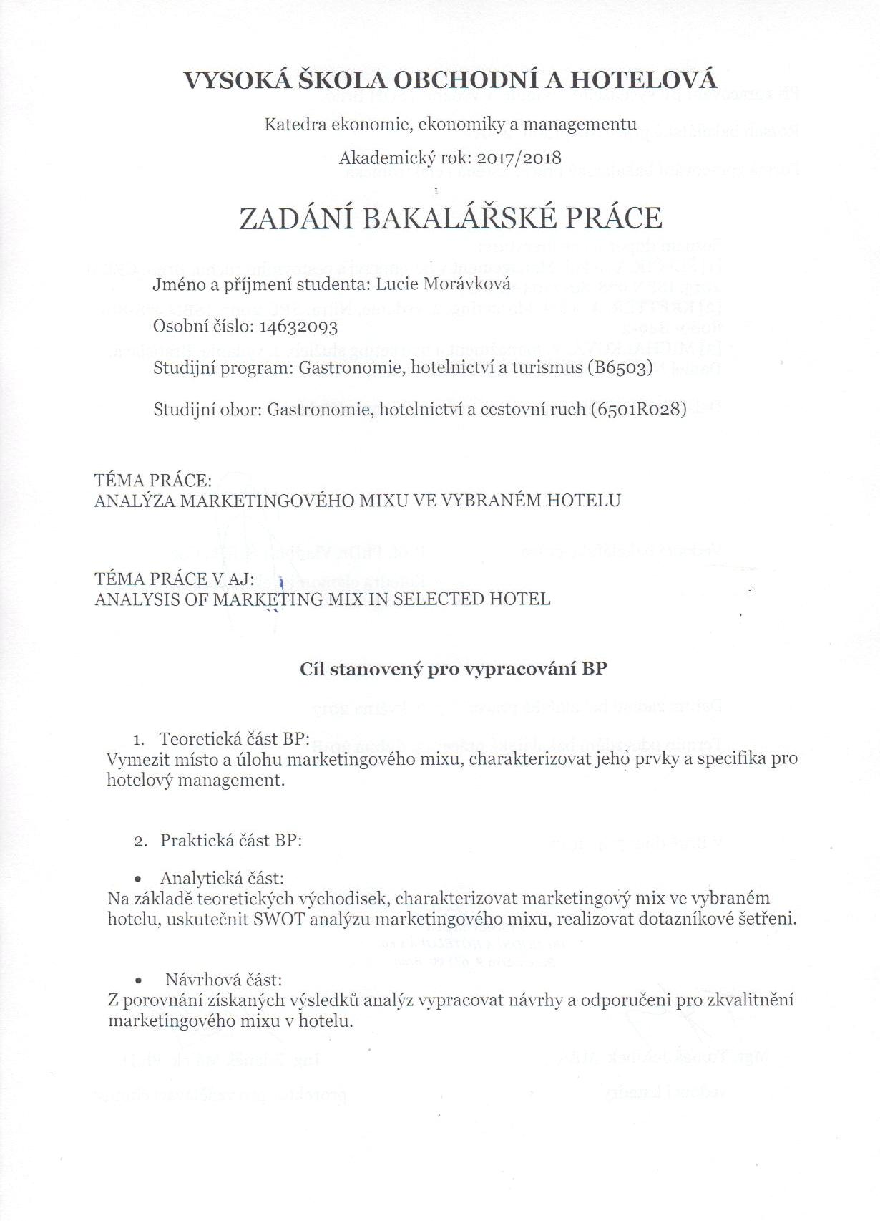

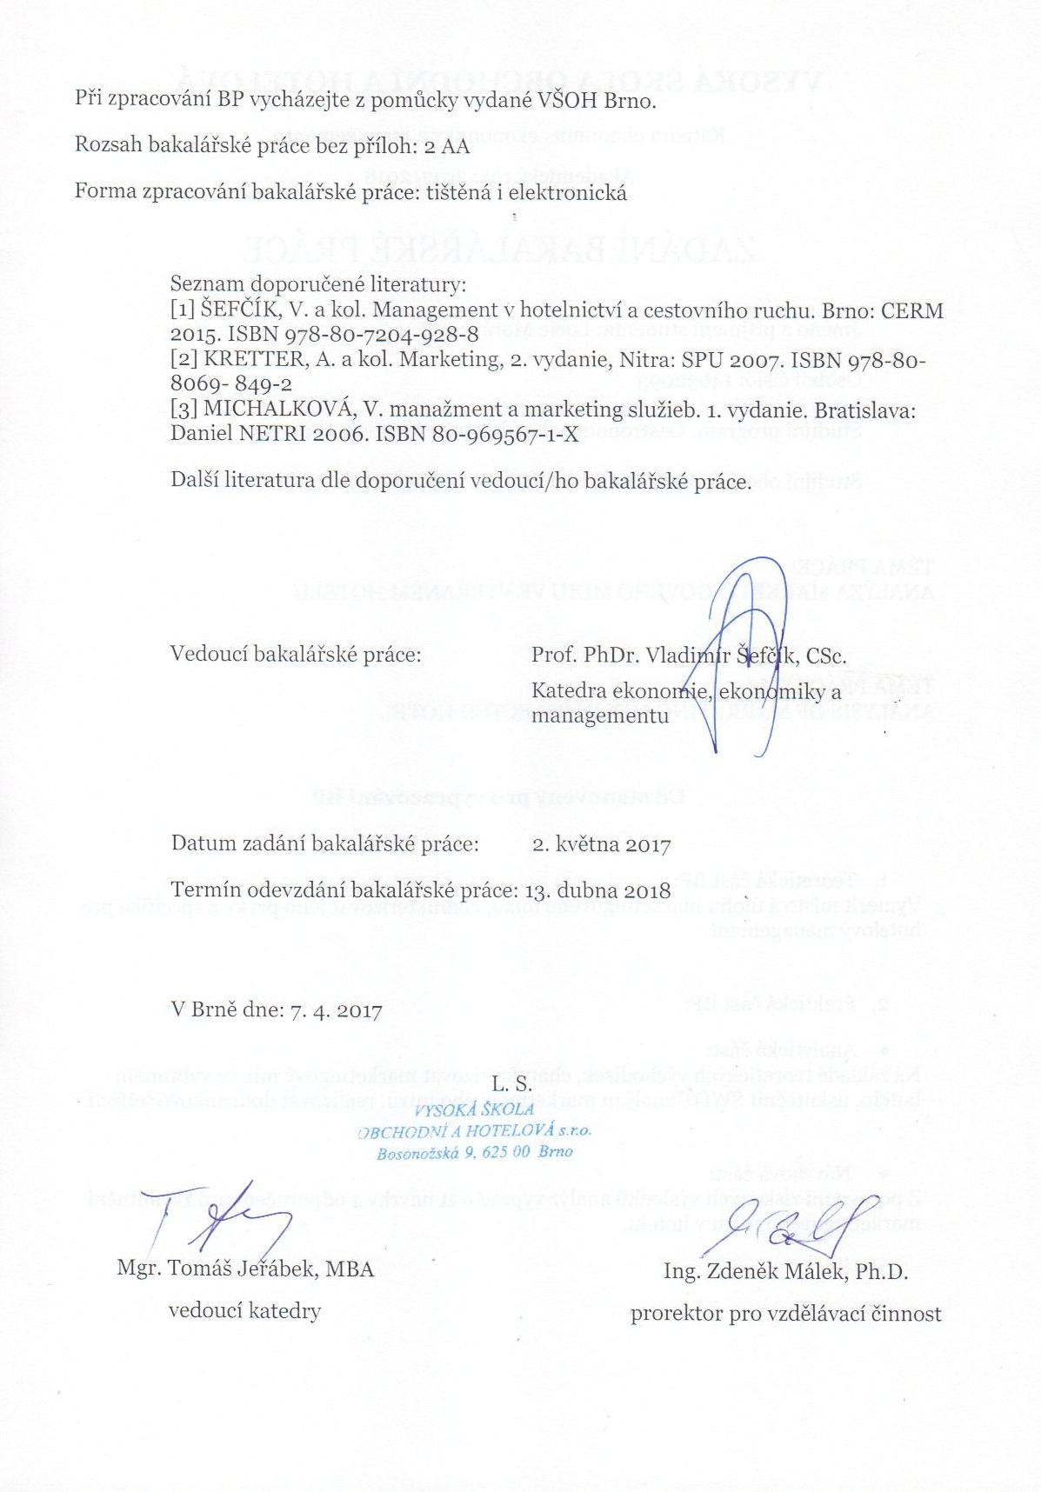

Jméno a příjmení autora: Lucie MORÁVKOVÁ
Název bakalářské práce: Analýza marketingového mixu ve vybraném hotelu
Název bakalářské práce v AJ: Analyses of the Marketing Mix in Selected Hotel
Studijní obor: Gastronomie, hotelnictví a cestovní ruch
Vedoucí bakalářské práce: prof. PhDr. Vladimír Šefčík, CSc.
Rok obhajoby: 2018

ANOTACE
Bakalářská práce se zabývá analýzou marketingového mixu Grandhotelu Brno**** a jejím cílem je vymezit místo a úlohu marketingového mixu a charakterizovat jeho prvky a specifika pro hotelový management.
První, teoretickou část, jsem vymezila pro historii a charakteristiku jednotlivých nástrojů marketingového mixu.
Ve druhé části se zaměřuji na rozbor konkrétního podniku. Zjišťuji stav a realizaci marketingového mixu Grandhotelu Brno a navrhnu možná zlepšení pro fungování podniku.
Klíčová slova: marketing, marketingový mix, SWOT analýza, produkt, služba, lidé, cena, komunikace, distribuce, propagace, zlepšení, Grandhotel, Brno.

ANNOTATION
The subject of the Bechelors thesis is analysis of the marketing mix in Grandhotel Brno****.
The aim is to defines the place and role of the marketing mix and characterized by elements and specificities for hotel management.

I define the history and characteristic of the various marketing mix tools in theoretical part.
The second part is focused in the analysis of the marketing mix in a particular hotel facilities.

I find the status and realization the marketing mix of the Grandhotel Brno**** and I recommend possible suggestion for improvement of the hotel marketing mix.

Keywords: marketing, marketing mix, SWOT analysis, product, service, people, price, communication, distribution, promotion, improvement, Grandhotel, Brno.

Prohlašuji, že bakalářskou práci Analýza marketingového mixu vybraného hotelu jsem vypracovala samostatně pod vedením prof. PhDr. Vladimír Šefčík, CSc. Veškerou použitou literaturu a podkladové materiály uvádím v přiloženém seznamu literatury.

V Brně dne Podpis

Tímto bych ráda poděkovala panu PhDr. Vladimírovi Šefčíkovi, CSc. za odborné vedení mojí bakalářské práce. Dále děkuji personálu Grandhotelu Brno za ochotu a čas, který mi věnovali. V neposlední řadě chci poděkovat rodině za podporu.
OBSAH

ÚVOD - 8 -
I. TEORETICKÁ ČÁST - 9 -
1. Marketing v hotelnictví - 10 -
1.1. Marketingový mix - 10 -
1.2. Nástroje marketingového mixu - 12 -
1.2.1. Produkt - 12 -
1.2.2 Cena - 14 -
1.2.2. Distribuce - 17 -
1.2.3. Komunikace - 18 -
1.2.4. Lidé - 19 -
1.2.5. Materiální prostředí - 20 -
1.2.6. Procesy - 20 -
1.3 Analýza marketingového prostředí – SWOT analýza - 21 -
II. PRAKTICKÁ ČÁST - 24 -
ANALYTICKÁ ČÁST - 25 -
2.1 Charakteristika podniku - 25 -
2.2 Nabídka služeb - 25 -
2.2.1 Ubytovací služby - 25 -
2.2.2 Gastronomické služby - 27 -
2.2.3 Kongresové služby - 27 -
2.2.4 Doplňkové služby - 30 -
2.3 Cena - 31 -
2.4 Distribuce - 32 -
2.5 Komunikace - 33 -
2.5.1 Reklama - 33 -
2.5.2 Podpora prodeje - 34 -
2.5.3 Osobní prodej - 34 -
2.5.4 Public Relations - 34 -
2.5.5 Přímý marketing - 35 -
2.6 Lidi - 35 -
2.6.1 Zaměstnanci - 35 -
2.6.2 Zákazníci - 37 -
2.7 Marketingové prostředí - 40 -
2.7.1 Mikroprostředí - 40 -
2.7.2 Makroprostředí - 41 -
2.8 SWOT analýza - 42 -
2.8.1 Silné stránky - 43 -
2.8.2 Slabé stránky - 43 -
2.8.3 Příležitosti - 44 -
2.8.4 Hrozby - 44 -
2.9 Dotazníkové šetření - 46 -
NÁVRHOVÁ ČÁST - 55 -
3. Návrhy na zlepšení - 55 -
3.1 Ubytovací služby - 55 -
3.2 Doplňkové služby - 56 -
3.3 Lidé - 57 -
3.4 Propagace - 58 -
ZÁVĚR - 58 -
POUŽITÁ LITERATURA - 60 -
SEZNAM OBRÁZKŮ, GRAFŮ A TABULE - 62 -
SEZNAM ZKRATEK - 63 -
PŘÍLOHY - 63 -

ÚVOD
Kvalita podniku se posuzuje podle různých faktorů. Jedním z nich je i marketing a jeho aktivity. V cestovním ruchu hraje marketing a všechny jeho nástroje velký význam. Podle informací, které se k nám dostanou, si vybíráme cílové destinace, hotely, stravovací zařízení a turistické atrakce. Na základě skutečnosti, že marketing je velmi důležitou součástí vzdělávání nejen v cestovním ruchu a podnikání, jsem si pro svou bakalářskou práci vybrala jeden z nejstarších podniků v Brně – Grandhotel Brno****. Všechny nástroje marketingového mixu představím na daném podniku.
Z toho důvodu cílem mé práce je v teoretické části charakterizovat podstatné rysy marketingu a marketingového mixu a jejich význam a úlohu v podniku cestovního ruchu. V praktické části na základě charakteristiky vybraného hotelu Grandhotel Brno**** analyzovat stávající marketingový mix vybraného hotelu a na základě analýzy vypracovat doporučení a návrhy pro zkvalitnění mixu v hotelu.
V úvodu bakalářské práce si vymezíme základní pojmy jako marketing, marketingové prostředí, nástroje marketingového mixu – produkt, cena, distribuce a komunikace. Základní nástroje marketingu jsou však pro oblast služeb nedostatečné, a tak si jej rozšíříme o lidi, procesy a marketingové prostředí. Marketingový mis služeb představuje tedy 7 nástrojů, které jsou propojené vzájemně a závisí jeden na druhém. Podniky nabízející služby mají určitá specifika. Služby nemají materiální formu, a proto zákazník při výběru služby hledá podnět, který mu ulehčí rozhodování. Při výběru ubytování to může být například výbava a velikost pokojů, vystupování personálu a recenze jiných hostů. Tyto, ale i další faktory, mohou určovat budoucnost podniku.
Po analýze knižních zdrojů, získané informace použijeme pro vypracování praktické části bakalářské práce. Druhá část se bude věnovat přímo podniku, metodám zkoumání a cíli práce. Charakterizuji vybraný podnik Grandhotel Brno****, zanalyzuji konkurenci a charakterizuji marketingový mix ve vybraném hotelu na základě načtené literatury a provedu SWOT analýzu.
V analytické části prozkoumám marketingový mix pro hotel a na základě analýzy v návrhové části nastíním doporučení na zlepšení určitých aspektů v podniku. Zaměřím se na prvky jako nabízené služby hotelu, jeho vybavení a doplňkové služby, ceny a distribuční kanály. Z analýzy hodnocení služeb hotelu zákazníky za období roku 2017 určím nedostatky hotelu a mým cílem je řešení pro lepší marketingový mix vybraného podniku, takže po vyhodnocení všech nástrojů marketingového mixu se pokusím navrhnout funkční vylepšení služeb. Podle výstupů z analýzy vyplývají skutečnosti, na základě jejichž zlepšení by hotelu měl získat ještě více hostů.

TEORETICKÁ ČÁST

Marketing v hotelnictví
Marketing je vědní disciplína, která klade důraz na informační, strategické a operativní propojení podniku a jeho okolí a zároveň si zakládá na respektu vůči spotřebitelovi. Marketing poskytuje vědomosti o tom, jak vyvolat a realizovat trhové transakce. Jeho posláním je vzdělávání a praxe a také podpora při integraci podniku do výchovno-vzdělávacího systému.
Obecně je marketing chápán jako společenský a řídící proces. V tomto procesu získávají skupiny i jednotlivci prostřednictvím vytváření produktů a hodnot to, co vyžadují.
Většina produktů cestovního ruchu spadá do sektoru služeb. Využití marketingu v cestovním ruchu a hotelnictví vychází z několika podmínek. Podstatou je, že cestovní ruch závisí na geografickém prostředí a jeho podmínky ovlivňují výběr cílové skupiny. Potřeby lidí jsou uspokojované produktem a službami z různých odvětví, které spolu navzájem souvisejí a často jsou vnímané jako komplex služeb. Z marketingového hlediska je podstatou cestovního ruchu uspokojování specifických potřeb zákazníka. Nabídka je ovlivňována mírou volného času, disponibilními příjmy účastníků, formou životního stylu, rozvojem techniky a výškou cenové hladiny nabízených služeb.
Cílem podniků nabízejících služby cestovního ruchu je zaujmout optimální místo na trhu, posílit konkurenční diferenciaci, maximalizovat kvalitu nabízených služeb a zvýšit produktivitu.
V rámci marketingové filozofie můžeme vymezit řady úkolů. Základní úlohou marketingu je činnost orientovaná na chování zákazníka, například analýza psychologických jevů a společenských aspektů a následně návrh a vývoj nových možností v rámci služeb, odhad velikosti poptávky, cenová politika apod. Zásadní úlohou je analýza činitelů marketingu ovlivňující schopnost obstát v ekonomické soutěži s konkurencí. Podnik se potýká s hrozbou příchodu nových firem na trh a rivalitou mezi konkurenčními podniky. Na základě těchto skutečností je hlavním cílem marketingu příprava strategií a plánů, zjišťování marketingových informací, budování silných značek, příprava tržních nabídek a v závislosti na tom dosahování úspěšného dlouhodobého růstu.

Marketingový mix
James Culliton ve 40. létech 20. století přinesl první zmínku o tzv. „mixu jednotlivých ingrediencí“. Po roce 1960 Jerry McCarthy definoval 4 základní pilíře. O popularizaci marketingového mixu se zasloužil Philip Kotler, který tvrdí, že „marketingový mix je soubor marketingových nástrojů, které firma používá k tomu, aby dosáhla svých marketingových cílů na cílovém trhu."
Jedná se o vzájemné vazby, integraci a koordinaci jednotlivých nástrojů. Výsledný marketingový mix by měl být harmonický, a proto by firma měla věnovat stejnou pozornost všem složkám. Tyto složky jsou označovány jako 4P – produkt, cena, místo, propagace.
- Produkt (Produkt) – označuje výrobek nebo službu a charakterizuje jejich kvalitu, design, obal, image výrobce, značku, záruky, služby a další faktory, které z pohledu spotřebitele rozhodují o tom, jak produkt uspokojí jeho očekávání.
- Cena (Price) - hodnota vyjádřená v penězích, za kterou se produkt prodává. Zahrnuje i slevy, termíny a podmínky placení, náhrady nebo možnosti úvěru.
- Místo (Place) - uvádí, kde a jak se bude produkt prodávat, včetně distribučních cest, dostupnosti distribuční sítě, prodejního sortimentu, zásobování a dopravy.
- Propagace (Promotion) – proces a forma reklamy směřované na zákazníky.
4P však pro určité obory představuje až příliš úzký rámec. Týká se to především oblasti služeb, a proto existuje rozšířená verze marketingového mixu „4P + 3P“, kdy 3P znamená materiální prostředí (Physical evidence), lidé (People) a procesy (Proces). Ve své práci se budu zabývat rozšířeným pojetím marketingového mixu 7P, protože předmětem hotelového marketingu je služba.

Obr. 1 Nástroje marketingového mixu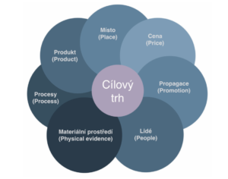
Zdroj: http://fistro.cz/3-pristupy-k-sestaveni-podnikatelske-strategie/

Nástroje marketingového mixu

Produkt
Produkt je základním kamenem marketingového mixu. „Marketingový mix je něčím podobným jako těsto na koláč, přičemž pouze vzájemně vyvážený poměr jednotlivých složek může zajistit úspěšný výsledek, pak je výrobek jistě tou základní ingrediencí, bez které onen pomyslný koláč prostě upéci nelze.“
Produkt definujeme jako cokoli, co lze nabídnout k upoutání pozornosti, ke koupi, k použití nebo ke spotřebě, co může uspokojit touhy, přání nebo potřeby. Patří sem hmotné, ale i nehmotné zboží, služby, osoby, místa, organizace, myšlenky i jejich kombinace.
V hotelnictví lze charakterizovat produkt jako službu. „Služba je jakákoliv činnost, anebo výhoda, kterou může jedna strana nabídnout druhé straně, je v zásadě nehmotná a jejím nepřináší vlastnictví.“
Ruston a Carson uvádějí, že základní rozdíl je mezi marketingem zboží a služeb spočívá v tom, že zboží se vyrábí, kdežto služby se provádějí.

Vlastnosti služeb
Podle Americké marketingové asociace jsou služby charakterizovány následovně „Služby jsou samostatně identifikovatelné, především nehmotné činnosti, které poskytují uspokojení potřeb a nemusí být nutně spojovány s prodejem výrobku nebo jiné služby. Produkce služeb může, ale nemusí vyžadovat užití hmotného zboží. Je-li však toto užití nutné, nedochází k transferu vlastnictví tohoto hmotného zboží.“
Nehmotnost
Službu nelze zhodnotit žádným fyzickým smyslem, není možné ji prohlédnout nebo předem vyzkoušet. Nehmotnost je tedy nejcharakterističtější vlastností služeb. Zákazník pociťuje větší míru nejistoty než při koupi produktu. Důležitým aspektem je propagace, dobrá reklama a zaměření na tvorbu dobrého jména značky.
Neoddělitelnost
Zatímco výrobu a spotřebu produktu lze od sebe časově i fyzicky oddělit, službu zákazník čerpá v přítomném čase. Zákazník se tedy účastní poskytování služeb a je zároveň neoddělitelnou součástí její produkce. Neznamená to, že zákazník musí být přítomen u poskytování služby po celou dobu (např. příprava jídla v kuchyni, právní úkony apod.).
Variabilnost
V rámci různých poskytovatelů se může jeden druh služby lišit, a to především proto, že kvalitu služby ovlivňují lidé, kteří službu vykonávají. Jejich chování a přístup je těžké předvídat. Z tohoto důvodu je většinou ta stejná služba různě kvalitní pro různé zákazníky. Chování k nim se totiž nedá specifikovat.
Pomíjivost
Služby není možné uchovávat, skladovat nebo znovu prodávat. Navzdory tomu pomíjivost neznamená, že službu nelze reklamovat. Náhradu můžeme získat například vrácením celkově zaplacené částky anebo slevovým kuponem na další nákup.

Životní cyklus produktu/služby
Řízení životního cyklu je jednou z klíčových úloh řízení marketingu a prodeje. Každý produkt nebo služba prochází určitým životním cyklem. Může být během životního cyklu vylepšen nebo inovován a tím může být jeho životnost prodloužena.
Životní cyklus má 5 fází:
1. Vývojová fáze – hotel se soustředí pouze na vývoj a vynakládá vysoké finanční prostředky. Podnik se může ocitnout v záporném zisku.
2. Zaváděcí fáze – v tomto stádiu je zisk tržeb pomalý. Důvodem jsou vysoké náklady spojené s uvedením služby na trh. Podnik musí nejprve investovat do marketingové komunikace a přesvědčit budoucí spotřebitele o kvalitě a přínosu služby.
3. Růstová fáze – je etapa stagnace, ve které podnik prosperuje. V této fázi je poptávka nejvyšší, tím pádem i tržby a zisk. Na tento pozitivní vývoj často reagují konkurenční podniky, které se často kopírují úspěšnou strategii a vstupují s ní na trh. V důsledku toho jsou podniky tlačené k vytváření inovací svých produktů a zlepšování kvality služeb.
4. Fáze zralosti – jde o nejdelší stádium celého cyklu. Služba je již spotřebiteli osvědčena a na trhu vládne stále intenzivní konkurence. Tržby rostou pomaleji a klesá zisk. Začíná se snižovat cena služby, aby hotel přilákal nové hosty a přebral je konkurenci. Hotel je donucen zvýšit výdaje na propagaci.
5. Fáze úpadku – dochází ke snižování.prodeje i.zisku. Tato fáze je konečná a podnik stahuje svoje.produkty z trhu.
Obr. 2 Životní cyklus produktu
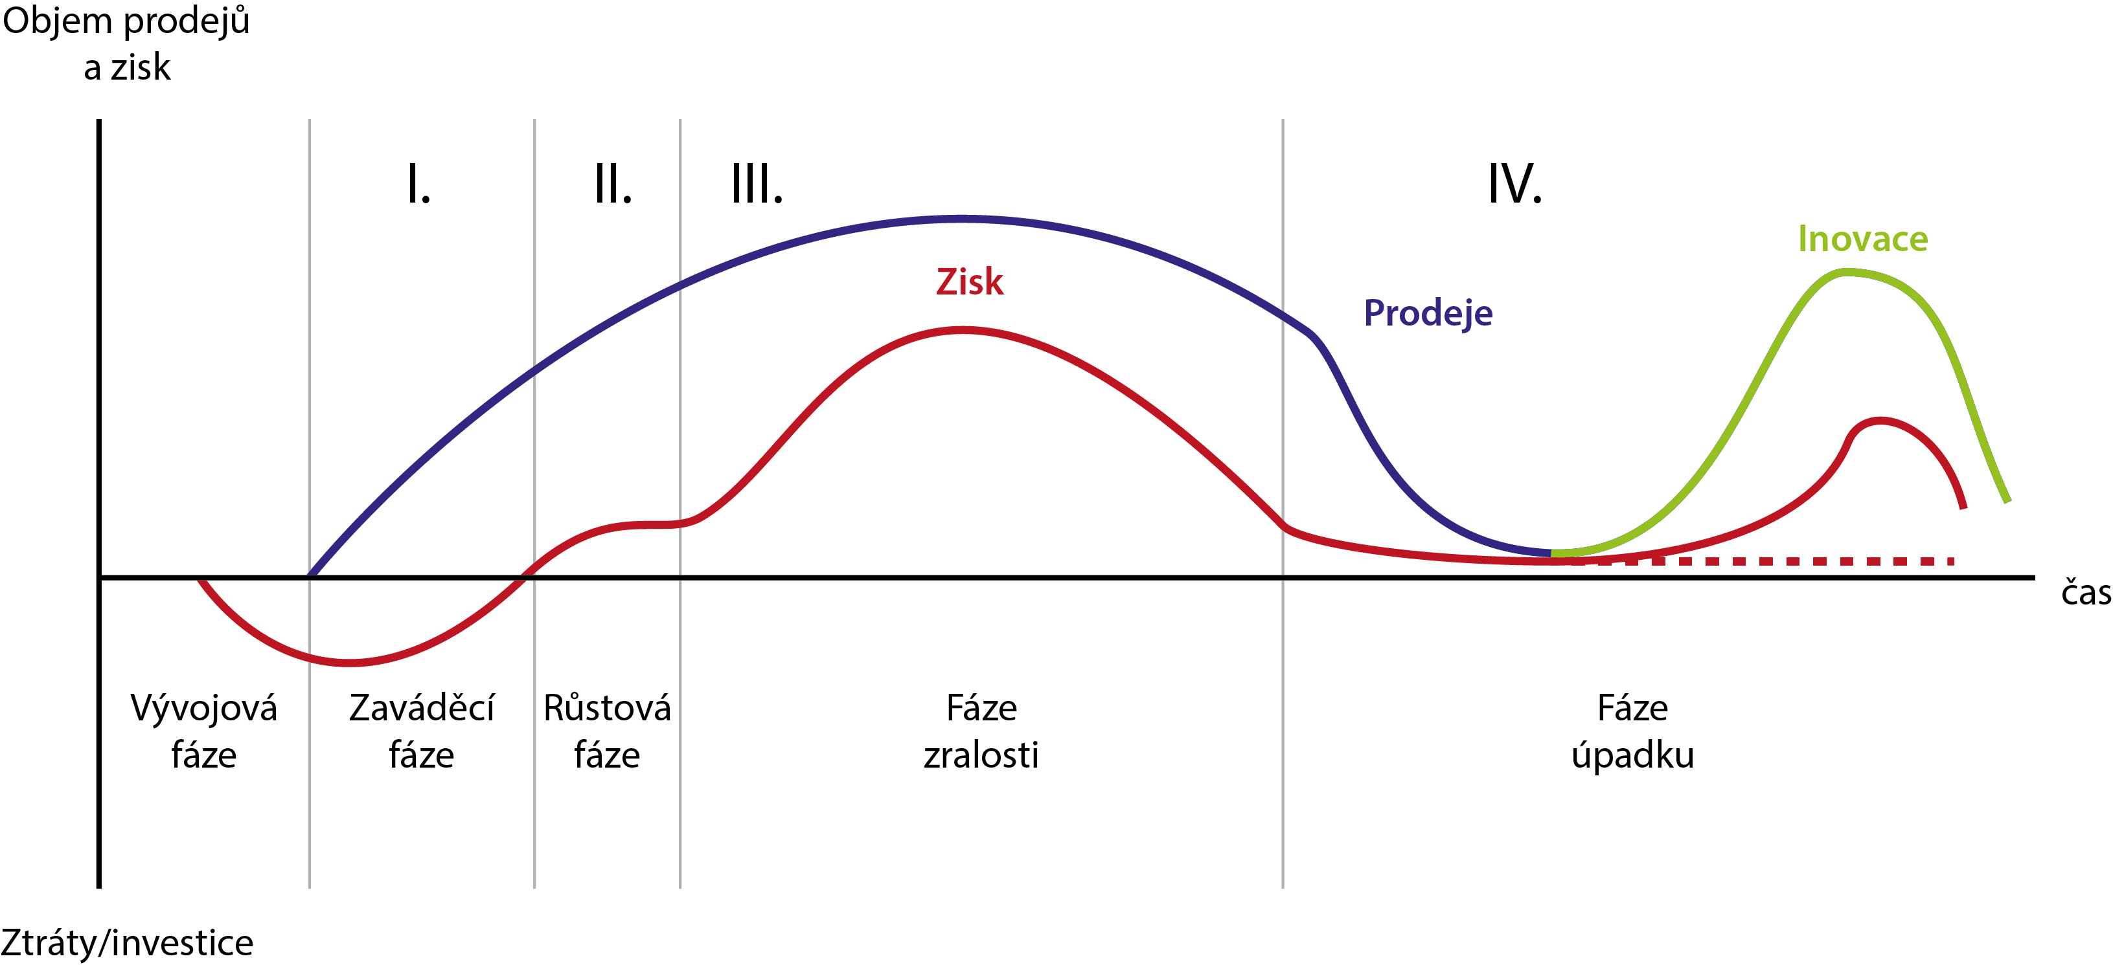
Zdroj: KOTLER, P.; ARMSTRONG, G. Marketing. Praha: Grada, 2004. 855 s. ISBN 80–247-0513-3.

Cena
„Cena je výše peněžní úhrady zaplacená na trhu za prodávaný výrobek nebo poskytovanou službu.“
Cena je jediný prvek marketingového mixu, který přináší zisk. Působí na psychiku a chování zákazníka, protože ovlivňuje předpokládanou kvalitu a hodnotu produktu nebo služby. Spotřebitelé se často rozhodují dle schématu: Je to drahé, bude to tedy kvalitní. Dříve cena představovala nejdůležitější faktor ovlivňující nákup. Dnes hrají roli i necenové faktory.
Cena je pružná, lze ji rychle měnit a dnešnímu zákazníkovi nabízí dynamičnost. Dynamičnost znamená, že spotřebitel může porovnat ceny různých produktů, například na internetu, může nakupovat v aukcích, kde je možné se dohodnout o ceně.
Při stanovování cen se podnik zajímá o pokrytí všech nákladů, ale také určitý zisk a zároveň musí stanovit cenu, kterou bude zákazník ochoten za daný produkt nebo službu zaplatit.

Tvorba cenové politiky
Při rozhodování o cenách, při vytváření cenové politiky, je vhodné dodržovat tento postup:
- Stanovení cílů – vycházejí ze stanoveného positioningu. Čím je cíl jasněji stanoven, tím lépe se určuje cena.
- Zjištění poptávky – pomocí cenové citlivosti spotřebitele. Je při tom třeba respektovat, že krátkodobá a dlouhodobá cenová elasticita se mohou lišit.
- Odhad nákladů fixních i variabilních.
- Analýza nákladů, cen a nabídky konkurence – ceny konkurence by firma neměla slepě kopírovat, měla by zohlednit odlišné aspekty své nabídky, tzn. pokud firma nabízí něco navíc oproti konkurenci, měla by být cena o něco vyšší.
- Výběr metody tvorby cen,

- Volba konečné ceny – metody tvorby cen zužují rozsah pro volbu ceny, na závěr je třeba definitivní „doladění“.

Metody tvorby cen
Existují tři základní metody, které se nepoužívají samostatně, ale obvykle se kombinují.
Nákladově orientovaná metoda
Nejjednodušší metoda stanovení ceny výrobku nebo služby má jasně daná pravidla. Cenu lze vypočítat součtem nákladů a zisku. Podnik má díky této metodě zaručenou určitou míru zisku. Nevýhodou je, že cena stanovena touto metodou neodráží reálnou situaci na trhu.
Konkurenčně orientovaná metoda
Podnik primárně užívá tuto metodu, když služba nebo produkt je podobný konkurenčním výrobkům. Stanovuje cenu s ohledem na konkurenci. Většinou bývá cena nižší. V tomto případě se nepřihlíží ke skutečným nákladům na výrobek ani na poptávku. Může tedy dojít například k cenové válce. Někdy se stane, že firma nebere ohled na aspekty odlišující konkrétní produkt od konkurenčního (kvalita, styl ani značka) a cena je zbytečně nízká.
Metoda orientovaná na zákazníka
Tato metoda vychází z marketingového výzkumu, kterým se zjistí potřeby, přání a představy zákazníka o výrobku a ceně. Výhodou je opravdová cena, kterou by spotřebitel za daný produkt zaplatil. Na druhou stranu provést takový výzkum je časově velmi náročné a zároveň se neberou v úvahu náklady spojené s výrobou produktu.

Faktory ovlivňující výše ceny
Při stanovování cen hrají roli určité faktory, které dělíme na vnitřní (interní) a vnější (externí).
Obr. 3 Faktory ovlivňující rozhodnutí o cenách
Vnitřní faktory:

Marketingové cíle
Strategie marketingového mixu
Náklady
Cenová organizace
Vnější faktory:

Typ trhu a poptávky
Konkurence
Ostatní faktory prostředí (ekonomika, distributoři, vláda)
Rozhodnutí o cenách

Zdroj: KOTLER, Philip. Moderní marketing: 4. evropské vydání. Praha: Grada, 2007. 1046 s. ISBN 978-80-247-1545-2. s.750
Interní faktory
a) Marketingové cíle podniku – nejprve si hotel musí stanovit svojí strategii a vymezit cílovou skupinu zákazníků. Mezi cíle podniku patří např. přežití, kvalita služby, maximalizace zisku, návratnost investic a zvyšování objemu prodeje.
b) Marketingový mix – cena musí být v souladu se službou, její distribucí a podporou prodeje, aby vytvořila efektivní marketingový program.
c) Náklady – určují dolní hranici ceny za poskytovanou službu. Jsou to náklady spojené s vývojem služby, jejím poskytováním, distribucí a prodejem.
d) Firemní politika – cenu musí vždy někdo určit. O výši ceny většinou rozhoduje vrcholový management.
Externí faktory
a) Trh a poptávka – vztah mezi poptávkou po službě a cenou se liší podle typu trhu. Zpravidla platí, že nadměrná nabídka způsobuje pokles cen a nadměrná poptávka zase růst cen. Konečný spotřebitel srovnává cenu služby s jejím užitkem.
b) Konkurence – ceny konkurenčních hotelů mohou ovlivnit rozhodování zákazníků. Při stanovování cen by se hotel měl zajímat o konkurenční nabídky a podle nich stanovit svou cenu.
c) Ostatní faktory – cenu může ovlivnit několik dalších faktorů, jako např. recese, míra inflace a úrokových sazeb.

Distribuce
Distribuce zahrnuje veškeré prostředky spojené s dopravou z místa výroby ke spotřebiteli. Jejím cílem je dopravit produkt k zákazníkovi ve správný čas, na správné místo a v kvalitě, kterou zákazník očekává. Způsob přepravy produktu nebo služby zajišťují distribuční cesty, které dělíme na přímé a nepřímé.
Přímá distribuční cesta znamená přímý kontakt mezi poskytovatelem služby a spotřebitelem, je to nejjednodušší způsob, jakým může být služba poskytnuta konečnému zákazníkovi. Výhodou je přímá komunikace se zákazníkem, rychlá a účinná zpětná vazba a nízké náklady.
V případě nepřímé distribuční cesty nedochází k přímému kontaktu poskytovatele a spotřebitele. Tyto dva články spojuje tzv. zprostředkovatel. Při výběru zprostředkovatele se bere v úvahu:
a) kvalita a kvalifikace zprostředkovatele,
b) výše nákladů,
c) spolehlivost a důvěryhodnost zprostředkovatele,
d) schopnost komunikace se zákazníkem.
Poskytovatel má díky zprostředkovateli, který ho může často zastoupit, méně práce. Producent však nemá úplnou kontrolu nad poskytovanou službou. Další nevýhodou je závislost poskytovatele na mezičlánku, vyšší náklady a nedostatek informací o zákazníkovi.

Distribuční strategie
Při tvorbě distribuční strategie jsou proti sobě postaveny dva požadavky. Poskytovatelé chtějí především snižovat náklady na přepravu, na druhé straně stojí požadavek na maximální spokojenost zákazníků. Strategie je cesta k dosažení cíle, nejprve je tedy potřeba stanovit si cíl. Cíl musí být v souladu s marketingovou strategií. Dále se poskytovatel rozhoduje mezi třemi možnostmi distribuce:
Intenzivní strategie – je vhodná pro zboží denní potřeby, které je dostupné ihned na místě. Zároveň má nízkou cenu a má vysokou frekvenci nákupu, proto je k dostání ve velkém počtu prodejen.
Exkluzivní (výhradní) strategie – týká se značkových produktů nebo originálních služeb, pro které existují specifikované prodejny a tím získávají výhradní právo v dané tržní oblasti. Prodejce má kontrolu nad cenami, reklamou atd.
Selektivní strategie – spoléhá se pouze na určité distributory, ochotné daný produkt nebo službu nabízet. Poskytovatel má dobré vztahy s prostředníky, menší náklady a vyšší míru kontroly.

Komunikace
Marketingová komunikace je nástroj, který je schopen ovlivnit názor zákazníka. Firmy se skrz propagaci snaží spotřebitele informovat a seznámit s výrobkem či službou. Tento proces je důležitý při budování vztahů se zákazníky. Vhodné využití komunikačních nástrojů pomáhá firmě rychle, srozumitelně a účelně dosahovat jejich cílů.

Reklama
„Reklama je jakákoliv neosobní placená forma prezentace a propagace myšlenek, zboží nebo služeb.“ Funguje jako posílení povědomí o značce a tvoří image podniku. Je to pro spotřebitele nejviditelnější forma propagace. Čím lepší a rozsáhlejší reklama, tím lepší se produkt jeví spotřebiteli. Dělíme reklamu na televizní, rozhlasovou, novinovou, internetovou a dle média. Vlastnosti, které reklamu charakterizují jsou působivost, neosobnost a jednostrannost.

Podpora prodeje
Dle Kotlera lze podporu prodeje charakterizovat jako „soubor různých motivačních nástrojů, převážně krátkodobého charakteru, vytvářených pro stimulování rychlejších nebo větších nákupů určitých výrobků a služeb“. Podpora prodeje má zákazníka donutit zakoupit službu teď a tady. Je to okamžité a krátkodobé zvýhodnění služby. V reálu podpora prodeje představuje různé slevy, akční nabídky, výhodné balíčky, či dárky spojené s poskytovanou službou.

Osobní prodej
Výhodou osobního prodeje je přímý kontakt se zákazníkem. Prodejce se může zákazníkovi přizpůsobit a okamžitě reagovat na jeho chování. Díky tomu získává zpětnou vazbu okamžitě.
„Využití osobního prodeje záleží na mnoha faktorech: na typu maloobchodní prodejní jednotky, sortimentu, cenové úrovni a také na typu zákazníků.“
Efektivnost osobního prodeje se dá zvýšit proškolením prodejců. Je potřeba prodejce důkladně seznámit se sortimentem. Prodejce by se měl orientovat v nabídce produktů či služeb, měl by být empatický, aby dokázal odhadnout nebo se dovtípit přání a potřeb zákazníků.

Public Relations
Nic nedělá podniku lepší jméno než dobré vztahy s veřejností. Cílem public relations (dále jen PR) je dosáhnout pozitivní mediální odezvy a publicity podniku. PR je účinný nástroj pro vybudování image podniku. Na rozdíl od reklamy, se kterou je PR často zaměňováno, působí dlouhodobě na širší veřejnost za méně peněz.

Lidé
Pojmem lidé se v marketingovém mixu označují všichni, kteří hrají roli v procesu poskytování služby. Určujícím faktorem pro hodnocení kvality služeb v hotelnictví je kvalita komunikace mezi zaměstnancem a zákazníkem. Podstatnou součástí marketingu je výběr kvalifikovaných zaměstnanců, jejich vzdělávání, informovanost o službách v hotelu a především motivace. Zejména tzv. kontaktní personál (zaměstnanci, kteří jsou v přímém kontaktu se zákazníkem) by měl dbát na profesionalitu vůči zákazníkovi. Zaměstnanci, kteří nepřijdou do přímého kontaktu se zákazníkem, nýbrž se na službách podílejí nepřímo nazýváme pomocný personál. Za úspěchem stojí i správný výběr zákazníka. Zákazníci nižší třídy mohou být hrozbou pro zařízení. Nevhodné chování hostů může odradit ostatní hosty.
Hotely dělí hosty do několika kategorií. Usnadňuje to podniku orientaci na zákazníka. Segmentace může být dělena i podle účelu cestování, délky pobytu, typ podle citlivosti na cenu apod.

Materiální prostředí
Svým způsobem je důkazem o vlastnosti služby. Může mít několik forem – např. místo, kde je služba poskytována, dresscode nebo vybavení. Materiální prostředí vytváří první dojmy zákazníka po příchodu do prostoru, kde je služba poskytována. Jelikož jsou služby nehmotné, zákazníka ovlivňují smyslové vjemy (zrak, čich a hmat) a faktory materiálního prostředí, což jsou hmotné prostředky potřebné k poskytování služby. Mezi tyto faktory patří rozložení prostoru, kvalita vybavení, osvětlení, barvy a celková atmosféra.

Mikroprostředí
Mikroprostředí můžeme definovat jako přímé prostředí podniku, které působí na jeho činnost. Tyto situace je podnik schopen ovlivnit. Je tvořené těmito faktory:
- subjekt
- konkurence
- dodavatelé
- zákazníci.
Analýza mikroprostředí má za úkol identifikovat základní síly, které v daném odvětví působí a základním způsobem ovlivňují činnost podniku.

Makroprostředí
Kotler s Armstrongem definovali makroprostředí jako „řadu vnějších faktorů, které ovlivňují realizaci a rozvoj marketingových aktivit zaměřených na cíle zákazníků. Subjekt existuje v širokém makroprostředí, které vytváří příležitosti i možné hrozby a rizika pro podnik. Tyto vlivy podnik nedokáže ovlivnit. Jsou to:
- demografické faktory
- kulturní faktory
- ekonomické faktory
- technologické faktory
- politické faktory
- ekologické, klimatické faktory a faktory životního prostředí.

Procesy
Procesy poskytování služeb ovlivňují neoddělitelnost služeb od zákazníka a jejich zničitelnost. Po dobu poskytování služby dochází k přímému kontaktu zákazníka se službou v určitém časovém období. Proces poskytování služeb je náročný na čas a lidskou práci. Zvýšenou produktivitu služeb může zefektivnit částečné zapojení zákazníka do procesu, což může snížit část nákladů na službu a tím přinést nižší ceny. Do procesu můžeme zařadit jakýkoli pracovní úkol, časové rozvržení, plánování apod. Změny procesů jsou způsobené především požadavky spotřebitelů a rozvojem technologií. Procesy ve službách mají širší pojetí a možnosti než v marketingovém mixu produktů. Závisí na kreativitě podniků poskytujících služby a na trhu, kde jsou služby poskytovány.

Analýza marketingového prostředí – SWOT analýza
Pro zhodnocení významu podniku se v oboru marketingu používá SWOT analýza. Je to technika používaná k posuzování vnitřních a vnějších faktorů na kvalitu služeb. SWOT analýza je jednou z nejpoužívanějších analytických technik a v praxi je takřka nepostradatelná. Její podstatou je identifikovat silné (Strengths) a slabé (Weaknesses) stránky a znát klíčové příležitosti (Opportunities) a hrozby (Threats). Cílem je omezit slabé stránky vnitřního prostředí a podpořit silné stránky, mít přehled a být připraven na potencionální hrozby a zároveň aktivně hledat nové příležitosti.
Tabulka č. 1 SWOT analýza
Vnitřní prostředí | Strengths | Weaknesses
 | Silné stránky  Přednosti  "V čem jsme dobří?" | Slabé stránky  Nedostatky  "Čím sami sebe můžeme ohrozit?"
Vnější prostředí | Opportunities | Threats
 | Příležitosti  Možnosti  "Co se nám naskýtá?" | Hrozby  Ohrožení  "Co nás může zastavit?"
Zdroj: Autor neznámý. SWOT analýza, Mendelova Univerzita Dostupné z: http://user.mendelu.cz/xbadal/Studijni%20opory/Hospodarska%20informatika/Stud_mat/SWOT%20anal%FDza.pdf
Silné stránky (a angl. Strenghts) jsou příznivé faktory, které přispívají k úspěšnosti podnikatelské činnosti a ovlivňují prosperitu podniku. Představují různé schopnosti, způsobilosti a zdroje, které zvýhodňují podnik oproti konkurenci. Mezi ně patří například následující:
- kvalifikovaná pracovní síla
- kvalitní technologické principy
- dostatek finančních zdrojů
- originální výrobek
- široká nabídka sortimentu
- originalita produktu
- poskytovaní slev
- věrní zákazníci apod.
Výhodou jsou takové silné stránky, které jsou specifické a nedají se jednoduše napodobovat. To zajistí podniku dlouhodobou konkurenční výhodu.
Slabé stránky (z angl. Weaknesses) představují omezení a nedostatky, které podniku znemožňují v efektivním využívání podnikatelských možností. Zařaďujeme mezi ně například:
- zastaralé výrobní zařízení
- nedostatečná flexibilita
- nekompetentní zaměstnanci
- omezené finanční zdroje
- nedostatečná propagace
- nekvalitní zpracování výrobku apod.
Podnik by měl projevujícím se slabým stránkám vyvarovat a případně se jich co nejrychleji efektivně zbavit. Snižují schopnost bezproblémového vývoje.
Příležitosti (z angl. Opportunities) představují příznivé situace vyplývající z externího prostředí, které podnik dokáže díky svým schopnostem efektivně využít a zajistit si díky tomu svoji konkurenční výhodu. Mohou to být například tyto příležitosti:
- levná pracovní síla
- snížení obchodních překážek na zahraničních trzích
- odchod konkurence z trhu
- nové technologie apod.
Každá marketingová příležitost se posuzuje z hlediska její atraktivnosti. Čím větší atraktivnost, tím větší pravděpodobnost úspěchu.
Hrozby (z angl. Threats) jsou přesným opakem příležitosti. Představují nepříznivé situace, rizika anebo nevýhody externího prostředí, což ohrožuje podnikatelské aktivity daného podniku. Pokud se objeví hrozby a podnik na ně ihned nezareaguje vhodnou strategií, může dojít k zhoršení pozice na trhu anebo přímo zapříčiní úpadek. Patří sem rizika jako:
- vstup nových konkurentů na trh
- státní regulace v daném odvětví
- nepříznivý vývoj mněn
- nepříznivý demografický vývoj
- inflace apod.

PRAKTICKÁ ČÁST

ANALYTICKÁ ČÁST

Charakteristika podniku

Grandhotel je nejstarším fungujícím hotelem v Brně. První zmínka o tehdejším Hotelu Werner je datována roku 1869. Pojmenován byl po zakladateli Josefu Wernerovi, který nechal hotel vystavět v novorenesančním stylu. Název Grandhotel dostala budova v roce 1895 od Wernerova zetě Františka rytíře z Felbingerů, který po Wernerovi hotel převzal. Dnešním vlastníkem je brněnský developer a podnikatel Richard Saliba původem z Libanonu.
Hotel od prvopočátku patří k reprezentačním budovám. Nachází se přímo v městském centru města Brna. V bezprostřední blízkosti je hlavní vlakové i autobusové nádraží a Náměstí Svobody, díky čemuž můžeme o budově říci, že stojí na lukrativním místě. Svoje 4 hvězdy si zasloužil díky neotřelému zachovanému interiéru z období 20. století, vysokou kvalitou služeb a profesionálním přístupem zaměstnanců.
Hotel je využíván především v průběhu pracovního týdne jako business hotel. Zhruba 60 % klientely tvoří business hosté, zbytek jsou především víkendoví zákazníci, nejčastěji rodiny s dětmi a páry.
Všech 105 pokojů je rozděleno do tří kategorií – Standard, Superior a Executive. Mají zabudovanou klimatizaci a jsou vybaveny soukromou moderní koupelnou, minibarem, televizorem, telefonem, sejfem a dalšími nezbytnostmi. Ve všech prostorách je bezplatné vysokorychlostní Wi-Fi připojení. K dispozici je hotelové placené parkoviště.
Součástí hotelu je Zahradní restaurace Le Grand, vhodná jak pro obědy z denního menu, tak pro příjemná posezení v prostředí zelené zahrady s jezírkem a fontánou. A la carte nabídka nabízí množství tradičních českých, ale i lehkých pokrmů a zahraniční kuchyně. Součástí ubytování je bohatá snídaně podávaná formou bufetu. V koridoru hotelu se nachází Lobby bar, který je ideálním místem pro obchodní schůzky anebo jen na odpolední kávu i večerní dýchánek s výborným vínem.

Nabídka služeb
Grandhotel poskytuje ubytovací, gastronomické ale i doplňkových služeb.

Ubytovací služby
Kapacita hotelu je 170 lůžek ve 105 pokojích. Všechny pokoje jsou po rekonstrukci z roku 2011 a poskytuje hostům maximální komfort a pohodlí. V letošním roce se chystá další rekonstrukce všech pokojů. V celém komplexu se nekouří a ve všech pokojích je nainstalovaná klimatizace. Jeden z pokojů je uzpůsoben pro invalidní klienty. Podle vybavení a velikosti řadíme pokoje do 3 skupin:
- Standard
  - 72 pokojů (single 34, double 38)
  - Individuálně regulovaná klimatizace
  - Velikost pokoje od 15 m² do 25 m²
  - Vysokorychlostní internet
  - Televizor se satelitními programy, možnost placených filmových programů
  - Protialergické povlečení
  - Minibar
  - Služba praní a čištění oděvů (za příplatek)
- Superior
  - 23 pokojů
  - Sedací souprava součástí pokoje
  - Velikost pokoje od 25 m² do 35 m²
  - Vysokorychlostní internet
  - Čajový a kávový set
  - Žehlič kalhot
  - Župan a pantofle
  - Luxusní kosmetika
- Executive
  - 9 pokojů + Junior Suite
  - Velikost pokoje 40 m²
  - Okna orientována do dvou světových stran
  - Vysokorychlostní internet
  - Čajový a kávový set
  - Minerální voda při příjezdu
  - Čerstvé ovoce při příjezdu
  - Župan a pantofle
  - Luxusní kosmetika
  - 10% sleva na konzumaci v hotelovém baru

Do konce roku 2017 byl v nabídce zařazena i kategorie Junior Suite. Jedná se o jeden mezonetový pokoj v horním patře hotelu. Aktuálně se toto apartmá řadí mezi pokoje typu Executive. Vybavení pokoje je následující:

- Junior Suite
  - Mezonetové apartmá (obývací pokoj, ložnice, šatna)
  - Nejvyšší patro
  - Velikost pokoje 50 m²
  - Vysokorychlostní internet
  - Čajový a kávový set
  - Minerální voda při příjezdu
  - Lahev vína při příjezdu
  - Minibar zdarma
  - Luxusní kosmetika
  - Sleva 10 % na konzumaci v hotelovém baru

Gastronomické služby
Zimní zahradní restaurace Le Grand se nachází v pravém křídle hotelu. Interiér restaurace je ve stylu zimní zahrady a její kapacita je 60 míst. Nabídka pokrmů je v duchu mezinárodní kuchyně. V jídelním lístku si vyberou jak milovníci steaků a dobrého masa, tak gurmáni zaměření na italskou kuchyni a pro zahraniční hosty je zde i výběr z české gastronomie. Každý měsíc šéfkuchař nabízí jinou specialitu podniku. Často bývá v návaznosti na sezónní suroviny nebo období určitých oslav v dané sezóně. Kromě předkrmů a hlavních jídel si zákazníci mohou, jak v restauraci, tak v Lobby Baru pochutnat na desertech, které peče hotelový cukrář čerstvé každý den.
Restaurace je otevřená každý všední den od 6:30 – 10:00 hodin, v době snídaně, která se zde pro hotelové hosty podává formou bufetu. O víkendu je doba podávání snídaně prodloužena do 10:30. Ve večerních hodinách je otevřeno od 18:00 – 22:30. V této době se v restauraci podává z á la carte menu.
Lobby Bar je ideálním místem pro kratší obchodní schůzky nebo neformální meetingy. Bar nabízí velké množství likérů, aperitivů ale i kávu, čaje a nejrůznější limonády. Po čas celého dne se zde podávají přesnídávky a deserty.

Kongresové služby
K dispozici jsou čtyři klimatizované konferenční a společenské místnosti, využívané pro nejrůznější příležitostí – konference, oslavy, recepce, svatby, bankety apod. Rozložení nábytku se dá libovolně upravit dle požadavků zákazníka. Tyto prostory jsou vybaveny nejmodernější technikou – dataprojektor, projekční plátno, flipchart. Celková kapacita všech sálů je 250 osob.
Největší z místností je Francouzský sál o rozloze 110 m² a rozměrech 14,4 × 7,5 m. Je vybaven vysokorychlostním připojením k internetu a klimatizací. Interiér zušlechťují monumentální lustry, dlouhé závěsy, všudypřítomná zrcadla a koberec. Atmosféra sálu je ideální pro gala večeře, rodinné oslavy a svatební hostiny anebo firemní večírky a teambuildingy.
S kapacitou 100 míst se pyšní druhý největší – Moravský sál s rozměry 10,6 × 8,1 m. Tato místnost, o rozloze 90 m² je perfektní pro konání firemního večírku, konference nebo banketu, ale i pro rodinnou oslavu. Podlahu pokrývá zelený koberec a je vybaven moderní technikou a klimatizací.
Útulný Květinový salónek má 48 m² a rozměry 8,5 × 3,6 m. Jeho interiér navozuje romantickou atmosféru díky nádherným květinový obrazům, rozmístěným po stěnách místnosti. V této místnosti si užijí dámy své dýchánky i firemní meetingy, ale příjemnou atmosféru navodí i při komornější svatbě nebo rodinné večeři.
Nejmenší z místností je Klubovna nacházející se za Květinovým salonkem. Klubovna je velmi komorní místnost o rozloze 28 m² a rozměrech 5,4 x 5,4 m. Navozuje intimní atmosféru, díky čemuž se zde nejčastěji odehrávají jednání mezi čtyřma očima nebo pracovní porady.
Obr. 4 Konferenční prostory
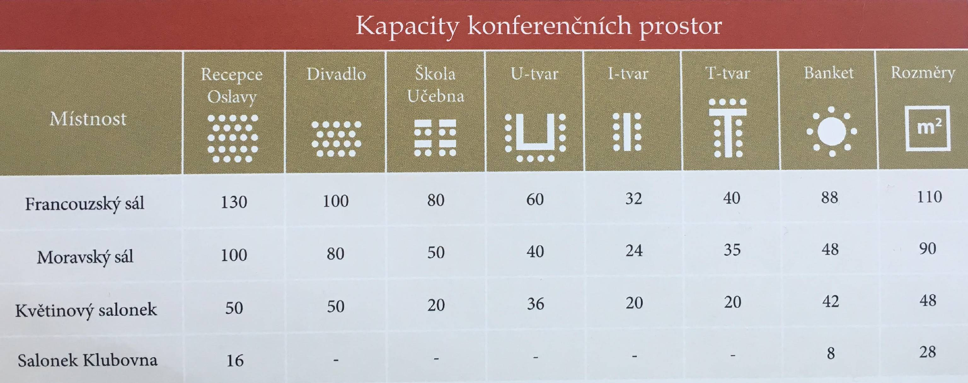Zdroj: Grandhotel Brno

Konferenční balíčky
Jelikož se hotel řadí do kategorie business hotelů je zřejmé, že konferenční místnosti jsou využívány velmi často. Hotel má několik stálých kooperací s podniky, kteří jej využívají pro ubytování svých zaměstnanců na služebních cestách, ale i pro pořádání večírků, konferencí a pracovních porad. Pro takové účely má hotel k dispozici dva výhodné balíčky obsahující gastronomické služby a pronájem sálů.
Celodenní konferenční balíček stojí 990,- Kč na jednu osobu.
Konferenční balíček zahrnuje:
- Pronájem sálu
- 2x kávovou přestávku zahrnující kávu/čaj, výběr sendvičů a sladkého pečiva
- 2x stolní vodu v průběhu konference
- Konferenční oběd formou bufetu v hotelové restauraci, zahrnující 1x nealko nápoj
- Technické vybavení / dataprojektor, projekční plátno, flipchart
Půldenní konferenční balíček (725,-/os)
Konferenční balíček zahrnuje:
- Pronájem sálu
- 1x kávovou přestávku zahrnující kávu / čaj, výběr sendvičů a sladkého pečiva
- 1x stolní vodu v průběhu konference
- Konferenční oběd formou tříchodového menu v hotelové restauraci, zahrnující 1x nealko nápoj
- Technické vybavení / dataprojektor, projekční plátno, flipchart

Ceny pronájmů konferenčních místností
V základu je možno si jednotlivé konferenční místnosti pronajmout na půl dne anebo na celý den.
Tabulka č. 2 Ceny pronájmu konferenčních místností
Francouzský sál |  | Květinový salonek
Celodenní pronájem | 10.000,- Kč | Celodenní pronájem | 4.000,- Kč
Půldenní pronájem | 6.000,- Kč | Půldenní pronájem | 3.000,- Kč
Moravský sál |  | Salonek Klubovna
Celodenní pronájem | 6.000,- Kč | Celodenní pronájem | 2.000,- Kč
Půldenní pronájem | 4.500,- Kč | Půldenní pronájem | 1.500,- Kč
Zdroj: http://www.grandhotelbrno.cz/cz/groups-meetings/rental-fees.html

V rámci pořádání akcí management hotelu nabízí i extra služby a servis:
- Coffee break 120,- Kč / osoba
- Coffee break 160,- Kč / osoba
- Konferenční buffet oběd 400,- Kč / osoba
- Konferenční bufet večeře 500,- Kč / osoba
- Tříchodové konferenční menu oběd od 250,- Kč / osoba
- Tříchodové konferenční menu večeře od 300,- Kč / osoba
- Galavečeře formou menu od 700,- Kč /osoba
- Galavečeře formou recepce od 900,- Kč / osoba

Doplňkové služby
Hotel nabízí svým hostům kromě gastronomických a ubytovacích služeb i služby doplňkové. Součástí hotelu je soukromé nově vystavěné fitness. V posilovně se nachází eliptický stroj, dva rotopedy, multifunkční fitness stroj, dvě polohovatelné bench lavice a činky s váhou 20 kg. Pro všechny aktivity chybí v posilovně několik základních prvků vybavení. Součástí fitness je šatna a sociální zařízení. Milovníci odpočinku ocení i soukromou saunu v hotelu. Sauna je vybudována ve 2. patře.
Samozřejmostí hotelu je poskytování informačních služeb na recepci. Recepční hostům pomáhají zorientovat se ve městě, mohou na požádání zarezervovat letenky či taxi službu apod.
V koridoru hotelu je výkladní skříň s produkty firmy Rest & Shop. Nabídka této původem americké společnosti obsahuje šperky, kravaty, zapalovače, USB disky, parfémy, ale i hračky pro děti apod. Všechny produkty mají zajistit hotelovému návštěvníkovi maximální podporu v nejrůznějších situacích. V případě, že se zákazník polije kávou a spěchá na pracovní schůzku, k dispozici má ihned kravatu. Stejná situace může nastat, pokud postrádá maličkost pro svého klienta. Navíc je v hale PC s tiskárnou kdykoli bezplatně k dispozici.
K hotelu je přidružené Casino, které funguje od roku 1990. Dříve v těchto prostorách byla hotelová kavárna. Prostory si však stále drží své kouzlo a jelikož jsou spojeny s koridorem hotelu vchodem, prakticky k němu stále patří. Aktuálně je v pronájmu externí firmy Czech Casinos, což je dceřiná firma světového provozovatele kasin Casinos Austria International. V České republice v současnosti provozují Casino Pupp v Karlových Varech a v Grandhotelu. Kasino má k dispozici čtyři stoly na ruletu a tři hrací desky na karetní hry Black Jack a poker. V kasínu se nachází bar, kde se hosté mohou v průběhu hraní občerstvit. Nejnižší sázka je 20,- Kč, nejvyšší může činit až 36 000,- Kč.
Jako nejdůležitější z doplňkových služeb považuji individuální přístup pracovníků vůči jednotlivým zákazníkům. Hotel se snaží v každém případě vyjít zákazníkovi maximálně vstříc. Požadavky hostů na dřívější check-in nebo pozdější check-out jsou téměř vždy vyslyšeny, při odjezdu si hosté mohou bezplatně nechat zavazadla v prostorách hotelu atd.
Pro hosty, kteří cestují autem je přímo před hotelem parkoviště. Parkoviště je zpoplatněno 450,- za 24 hodin. Ve spolupráci s dopravní firmou Royal-Class má hotel zajištěny osobní řidiče s automobily, kteří jsou neustále k dispozici.
Do hotelu mohou hosté přijet i se svým domácím mazlíčkem. Za pobyt zvířete na pokoji je hostům účtován poplatek 400,- Kč/noc.

Cena
Cenová politika hotelu se připravuje vždy na celý rok a následně se aktualizuje čtvrt roku dopředu. Účelem je každý další rok zvýšit tržby. Podle předpřipravených podkladů se následně během roku odvozuje cena služeb na víkendy i na všední dny. Cena se vždy stanovuje za dvoulůžkový pokoj se snídaní za noc. Nejvyšší ceny jsou z pravidla v období konání Mistrovství světa silničních motocyklů MOTO GP a v letní sezóně. Období tří po sobě jdoucích dnů začátkem srpna hotel zvedne několika násobně ceny svých služeb, a přesto je několik měsíců předem plně obsazeno. Ceny se mění o zlomek sumy každý den na základě obsazenosti hotelu. V tabulce uvádím průměrné ceny dvoulůžkového pokoje za jednotlivé měsíce za rok 2017. Tyto ceny jsou vypočítány z cen stanovených pro business travel, leisure i skupiny cestovních kanceláří a agentur.
Tabulka č. 3 Průměrné ceny za 2lůžkový pokoj vč. snídaně/noc v jednotlivých měsících (v Kč)
Měsíc | Led | Úno | Bře | Dub | Kvě | Čvn | Čvc | Srp | Zář | Říj | Lis | Pro
Cena pokoje | 1 322 | 1 325 | 1 329 | 1 329 | 1 425 | 1429 | 1 492 | 1 527 | 1 313 | 1 322 | 1 342 | 1 339
Zdroj: Vlastní tvorba
Hlavní atributy stanovování cen ubytování patří ceny za elektřinu, vodu, úklid a údržbu pokoje, spotřeba nábytku, náklady na zaměstnance, kosmetika a zařízení pokoje (hrnky, skleničky, věšáky apod.), prádlo a městský a lázeňský poplatek. Lázeňský poplatek je odpuštěn business třídě. Další faktory ovlivňující cenu jsou stálí zákazníci a kooperace s korporátními firmami. Hotel nabízí výhodné ceny ubytování i pronájmu prostor firmám, se kterými naváže smluvní spolupráci o výhodných podmínkách. Zajistí si tím stálé zákazníky. Tyto smlouvy obsahují úmluvu o individuálním snížení nákladů na ubytování (v průměru o jednu třetinu levnější), patnácti procentní slevu na kongresové služby, bezplatné zrušení rezervace a v rámci nadstandardní služby nabízí rychlejší check-in i check-out.
Konkurence hraje velkou roli při stanovování cen. Vzhledem k poloze hotelu v centru města a jeho dlouholeté historie má hotel určité výhody. V centru Brna je však mnoho velmi dobře hodnocených hotelů, které se snaží Grandhotelu konkurovat. Management hotelu neustále vyhodnocuje ceny konkurence a uzpůsobí jim i ceny vlastní. Metodika tvorby cen je tedy zhruba ze 60 % nákladově orientovaná a ze 40 % konkurenčně orientovaná.
Z pohledu zákazníka může ovlivnit cenu i forma rezervace ubytování přes rezervační systémy. Různé rezervační portály nabízí různé ceny, a to z důvodu jejich přirážky za zprostředkování služeb. Na druhou stranu přes tyto portály mohou zákazníci zarezervovat pokoj v hotelu na poslední chvíli za zvýhodněnou cenu spíše než osobně na recepci hotelu několik týdnů předem.
Nejdůležitějším cílem při určování cen je samozřejmě zisk. Jak v případě smluvních dohod s jednotlivci nebo korporátními firmami, tak v případě akčních nabídek na zprostředkovatelských portálech management myslí na určitou výšku své přirážky k cenám.
Tabulka č. 4 Průměrná cena za jednotlivé typy pokojů/noc*
 | Neděle–čtvrtek  CZK** | Pátek–sobota  CZK**
Standard jednolůžko | 2 492,- | 2 009,-
Standard dvoulůžko | 3 128,- | 2 212,-
Superior dvoulůžko | 3 509,- | 2 594,-
Executive dvoulůžko | 3 890,- | 2 975,-
*Ceny za období duben 2018
**Ceny jsou orientační, převedeny pomocí převodníku měn z EUR na CZK pomocí www.kurzy.cz ke dni 31.3.2018
Zdroj: Vlastní tvorba
Host může využít následující platební možnosti:
- platba hotově předem
- platba hotově na místě
- platba kartou (American Expres, MasterCard/EuroCard, Visa, JCB, Diners Club, Maestro)
- platba přes platební bránu (v případě rezervace skrz rezervační portály)
- platba inkasem

Distribuce
Úspěšnost hotelu v dnešní době, plné online technologií, je založená na neustálém hledání distribučních cest. Úkolem distribuce je zjednodušit přístup ke službě zákazníkům. Grandhotel využívá přímou i nepřímou distribuční cestu. Přímou distribuční cesta představuje nabídky hotelu přímo hostům, používá se především při prodeji na recepci anebo v restauraci při nabídce menu, stejně jako v Lobby Baru, kde barman k odpolední kávě nabídne hostovi výběr z čerstvých desertů. Do přímé distribuční cesty můžeme zařadit i rezervaci pokoje přes telefon (s recepčním) anebo přes email a webový rezervační systém (www.grandhotelbrno.cz). Kongresové služby se řadí taktéž do přímé distribuce, protože se řeší přímým kontaktem s F&B managerem hotelu.
Nepřímá forma distribuce je založená na udržování dobrých vztahů a důvěře mezi hotelem a sprostředkovateli. Představuje prodej pomocí zprostředkovatelských portálů a rezervačních systémů. Své služby Grandhotel nabízí přes všechny zprostředkovatele rodiny OTA’ s (Online Travel Agencies). OTA je cestovní web, který se specializuje na prodej cestovních produktů spotřebitelům. Patři mezi ně například – www.booking.com, www.expedia.com.
Tyto online cestovní agentury dnes investují velké peníze do online reklamy do vyhledávačů Meta Search. K nim patří například weby jako tripadvisor.com, trivago.com, Hotel Google Finger anebo Kayak.com. Při rozhodování, jakou formou nepřímé distribuce se hotel vydá je nejdůležitější vyváženě zkombinovat spolupráci jak s OTA’ s tak s Meta Search, protože každý z kanálů má jiné výhody.
Další formou nepřímé distribuce je GDS (Global Distribution System), který primárně používají cestovní kanceláře a agentury. Druhotně díky tomuto systému Grandhotel získává klienty z řad korporátních firem, které využívají systém pro plánování pracovních cest či dlouhých pracovních pobytů.

Komunikace
Neboli z anglického promotion znamená propagace služby, ale taktéž komunikaci se zákazníkem. Hotel spoléhá na ústní reklamu, na svojí dlouholetou tradici a výhodnou polohu. Přesto se rok od roku formy komunikace se zákazníky zlepšují.

Reklama
Hlavním komunikačním médiem pro Grandhotel je jejich webová stránka (www.grandhotelbrno.cz). Nynější podoba webové stránky postrádá přehlednost a funkčnost. Stránka působí na uživatele negativně, kvůli volbě tmavých barev, které psychologicky na člověka nemají pozitivní vliv. K některým sekcím webu se musí uživatel několikrát proklikat a jsou nesmyslně zařazeny do odkazů. Aktuálně se pracuje na nové verzi webu. Webová stránka přináší informace o základních ubytovacích i doplňkových a gastronomických službách, cenách za služby, fotogalerii, kontakty a rezervační systém.
Kromě webové stránky má hotel i aktuální „page“ na sociální síti Facebook (FB). Forma propagace skrz sociální sítě je dnes nezbytnou součástí komunikace se zákazníky. Facebooková stránka Grandhotelu Brno je přímo propojena s jejich webem. Na FB zákazník může vidět aktuální online hodnocení podniku (0 až 5 hvězdiček) a recenze přímo od uživatelů. Sociální síť však nezaručuje autenticitu hodnocení. Na FB stránce hotel zveřejňuje aktuality a akce většinou spojené s významnými svátky nebo dny v roce, čímž si tvoří pozitivní reklamu a potencionální zákazník vidí jistou aktivitu co se týče dění hotelu. Přímo přes FB stránku si uživatel může kliknout na odkaz „Rezervovat“, což ho přesměruje na webové stránky a může rovnou provést rezervaci.
Co se týče sociálních sítí, reklamu si Grandhotel tvoří i ve světě Instagramu (IG). Účet je sice méně často aktualizován než na FB, a profilový „feed“ není dle neoficiálních požadavků IG uživatelů ideální, což bych pro oslovení mladší populace osobně změnila, nicméně je chvályhodné, že se management snaží jít s dobou. Aktivita hotelu na sociálních sítích by měla být rozhodně častější než doposud.
Reklamu v televizi nebo rádiu hotel nevyužívá z důvodů malé návratnosti. Na místo toho spolupracuje s časopisem Luxury Brno, který je vydáván sezónně – čtyři krát ročně a zaměřuje se na to nejexkluzivnější ze světa umění, kultury, sportu, gastronomie, hoteliérství a wellness. Spolupráce je založená na poskytování rozhovorů, následné vydání článků o Grandhotelu anebo tištěné reklamě. Časopis je k dostání ve třech světových jazycích. I proto je k dispozici na každém hotelovém pokoji.

Podpora prodeje
Hotel používá tuto metodu marketingového mixu pro posílení vztahů se zákazníky. Jak už jsem se výše zmiňovala, stálí zákazníci nebo firmy využívající hotel pro své zaměstnance mají na základě podepsané smlouvy určitá cenová zvýhodnění na ubytovací i gastronomické a kongresové služby. Tím si hotel zajistí věrnost zákazníka. Pro některé zaměstnance (z pravidla většinou sekretářky a zástupce firem) pořádá hotel sezónní eventy většinou formou vánočních večírků nebo bufetů. Stejně tak svým stálým hostům posílá hotel PF přání k Novému roku. Hosté, kteří mají u hotelu vybudovaný důvěrnější vztah mohou na své narozeniny očekávat jako formu blahopřání například květinu, ovocný talíř, poukaz na drink anebo pozvánku na desert zdarma. Hotel má i vlastní kolekci dárkových předmětů s logem Grandhotelu. Jedná se konkrétně o propisky, USB disky, zápisníky a klíčenky. Do budoucna se management hotelu chystá rozšířit sbírku dárkových předmětů.

Osobní prodej
Přímá osobní komunikace s hostem je velmi důležitá. Hotel se snaží dělat na první pohled luxusním dojem, proto recepční i ostatní pracovníci hotelu jsou dostatečně vyškoleni, mají totožné uniformy a chovají se profesionálně. Cílem osobního prodeje je umět využít příležitost a prodat hotelové služby zákazníkovi neboli úspěšně uzavřít obchod.

Public Relations
Vztahy s veřejností si hotel udržuje hlavně nadstandardním individuálním přístupem k zákazníkům. Pro zaměstnance není problém zařídit dřívější check-in či pozdější check-out, splnění specifických přání v rámci diet a stravování, zajištění nadstandardní péče apod. Personál hotelu se snaží předcházet konfliktům mezi zaměstnanci a zákazníky, ale i mezi zákazníky obecně. Hotel se snaží své závazky vůči dodavatelům vždy uhradit včas. V rámci propagace se hotel zapojil i do sponzorování některých akcí a eventů. Jedná se například o golfový turnaj Tandem, do jehož tomboly Grandhotel poskytuje slevové vouchery na ubytování. V letním období poskytuje hotel své prostory pro konání castingů soutěže Miss Léto, která předchází soutěži Česká Miss.

Přímý marketing
Přímý marketing je součástí komunikační strategie. V tomto ohledu má hotel nedostatky. Stále není pro hosty hotelu povinností zanechat svoji e-mailovou adresu při rezervaci. Zároveň hotel neoslovuje získané zákazníky s požadavkem na zhodnocení služeb na internetových portálech.

Lidi
Jedním z nejdůležitějších faktorů spojených s nabídkou služeb jsou lidé. Můžeme sem zařadit jak pracovníky hotelu, tak i jejich návštěvníky. Obě skupiny si rozebereme zvlášť.

Zaměstnanci
Pracovní síla hotelu je významný faktor, který určuje a zároveň ovlivňuje kvalitu hotelu. To je důvod, proč by se každý podnik měl starat o stabilizaci personálu a jejich loajálnost k hotelu. Tento nástroj se orientuje na školení, přípravu a rozvoj zaměstnanců, starostlivost o jejich životní a pracovní podmínky apod. Hotel by se měl soustředit ve vztahu k zaměstnancům především na vytváření vysoké úrovně pracovních podmínek, zabezpečení motivačních vlivů sociální politiky, řešení stížností a sporů a umožnění osobního rozvoje a rozšíření kvalifikace.
Hotelový personál má v současnosti 30 stálých zaměstnanců. Do tohoto čísla nejsou započítáni zaměstnanci externích agentur, které si firma pronajímá. Jsou to například pracovníci security anebo uklízečky. Dále zde nejsou započítáni pracovníci se smlouvou na dohodu o provedení práce a praktikanti, pracující sezónně na základě spolupráce se Střední Školou Brno, Charbulova.
Základní požadavky na zaměstnance hotelu jsou:
- příjemné vystupování
- praxe v oboru
- zájem o zlepšování se v oboru
- proaktivní přístup k práci
- profesionální a proklientský přístup
- pokročilá znalost anglického jazyka
- základní znalost alespoň jednoho dalšího světového jazyka.
Personalista hotelu nemá konkrétní požadavky na vzdělání. Pracovníky hotelu vybírá instinktivně na základě vlastních zkušeností. Preferuje splnění výše rozepsaných požadavků nad vysokoškolským diplomem.
Hotel v řízení personálu uplatňuje procesní přístup řízení. Ten je manažersky orientovaný na konkrétní výsledek práce, tedy hotelem poskytované služby. Organizační struktura je tvořená několika odděleními. Na nejvyšší pozici je ředitel. Pravou rukou ředitele je Sales Manager, který má na starosti veškerou obchodní činnost podniku, je zodpovědný za zisk hotelu a zastupuje nejdůležitější funkci v provozu. Na stejné úrovni jako Sales Manager je pozice E-Commerce Managera. E-Commerce Manager má za úkol stanovování cen, obchodní a marketingové strategie, stará se o propagaci a celkový marketing. Pracovníci obou pozic si v minulosti prošly i pozicí Front Office Managera, čímž pádem dokážou jeho povinnosti v jeho nepřítomnosti přebrat a plnohodnotně fungovat. Jeho úkolem je jednání s klienty a tvorba dobrého jména značky společnosti, příprava smluvní dokumentace, vyřizování elektronické a telefonické komunikace a kontrola týmu a vedení kompletní administrativy. Pod Front Office Managera spadají pozice recepční, portýr a pracovníci rezervačního oddělení.
Další oddělení je úsek jídla a nápojů. Tuto pozici zastupuje Food & Beverage manager, který se stará o organizaci eventů a akcí v hotelu, dodržování hygieny a zabezpečuje správné fungování všech služeb zaměřených na jídlo a pití. Pod něj patří personál restaurace a baru.
Jako další samostatné oddělení fungují pracovníci kuchyně. Jako nadřízený je považován šéf kuchař, který má přehled o nabídce restaurace, stará se o brigádníky i praktikanty, má dohled nad výběrem a kvalitou používaných surovin a má odpovědnost za chod kuchyně. Pod šéf kuchaře spadá jeho zástupce a 4 další kuchaři, cukrář a praktikanti. Vedení kuchyně pouze šéf kuchařem je poněkud nešťastné, vzhledem k povinnostem šéf kuchaře je zodpovědnost za dodávky potravin nad jeho kompetence.
Technický úsek je to oddělení hotelu, o kterém se v souvislosti s jeho fungováním nejméně často mluví. Poskytuje technické zázemí hotelu. Náplň práce vedoucího technického úseku je dohled na materiálně technickou základnu hotelu a její rozvoj, dohled na chod technických zařízení, zabezpečuje a kontroluje provozuschopnost, správné používání technického zařízení, odpovídá za ochranu majetku a dohlíží na práci podřízených pracovníků technického úseku.
Oddělení úklidu má na starosti Housekeeping Manager, pod kterým funguje 5 stálých uklízeček. Toto oddělení spolupracuje s externí firmou, která dodává hotelu brigádnice na úklid, které dělají pouze doplňující práci. Po zkušenostech s externími úklidovými firmami si housekeeping hotel řídí sám. Má osvědčeno, že pokud uklízečka je stálou zaměstnankyní hotelu svou práci dělá důsledněji a zodpovědněji, než když se jedná o práci externisty. Je to velmi důležité oddělení, protože čistota hotelových prostor hraje obrovskou roli v hodnocení kvality hotelu.
Ekonomické oddělení zastupuje hlavní ekonomka a účetní podniku. Starají se o finance, vedení pokladny, přípravu účetních dokladů, poskytování informací týkajících se ekonomického úseku managerům, mají dohled nad finančními toky a celkový dohled a kontrolu nad hospodařením společnosti.
MOD neboli z anglického „Manager on duty“ je zkratka pro službu pracovníků managementu, kteří přebírají odpovědnost za chod hotelu v případě absence ředitele. Každý den má službu jeden z managerů po dobu 24 hodin, to znamená od rána od 8:00 do rána dalšího dne je pracovník v módu MOD. Na něj se v této době obracejí řadoví zaměstnanci s řešením problémů. O víkendech je v tomto módu pravidelně ředitel Grandhotelu.

Zákazníci
Statistiky hotelových rezervací ukazují, že během všedních dnů má hotel alespoň jednou do týdne 100 % obsazenost, v ostatních dnech není průměrná obsazenost horší než 58 %. Cílová skupina přes týden jsou především businessmani. Ne nadarmo je Grandhotel označován jako business hotel. Nízkou obsazenost hotel zaznamenává po čas víkendů. V době, kdy obchodníci nejsou aktivní se hotel snaží soustředit svůj zájem na rodiny anebo páry.
Vzhledem k výborné lokaci hotelu a profesionálnímu přístupu hotel ubytovává i nemalé množství zahraničních hostů. Přikládám tabulku vypracovanou na základě hotelových statistik.

Tabulka č. 5 Klientela hotelu za daná období a počet nocí strávených v hotelu
Národnost | Srpen 2017 |  | Únor 2018
 | Počet hostů | Počet nocí | Počet hostů | Počet nocí
Česká | 207 | 295 | 424 | 563
Slovenská | 124 | 175 | 113 | 189
Britská | 145 | 414 | 104 | 224
Německá | 211 | 218 | 101 | 173
Italská | 339 | 503 | 54 | 125
Francouzská | 42 | 84 | 35 | 67
Rakouská | 198 | 297 | 74 | 107
Čínská | 124 | 196 | 80 | 100
Zdroj: Grandhotel Brno – vlastní tvorba tabulky

Graf č. 1 Klientela hotelu v srpnu 2017
Zdroj: Vlastní tvorba

Graf č. 2 Klientela hotelu v únoru 2018
Zdroj: Vlastní tvorba

Tabulka potvrzuje teorii, že více hostů je ubytováno v letní sezóně. Velkou roli hraje počasí a turistické možnosti vyžití volného času. Zimní období není pro turisty v této lokaci příliš atraktivní, protože se hotel nenachází v blízkosti sjezdovek, hor, ani jiných zimních atraktivit. Vyššímu počtu zákazníků v srpnu vděčíme nejen dobrému počasí během letní sezóny, ale především závodu mistrovství světa silničních motocyklů Moto GP. Tento závod do Brna přiláká nemalé množství turistů, které využívají všech ubytovacích zařízení. Z tabulky vyplývá, že nejvíce turistů v období srpna přijelo z Itálie a strávilo v hotelu nejvíce dní celkově. Cestující z Velké Británie naopak v hotelu strávili na jednoho člověka nejvíce nocí, konkrétně 2,8. Každý jeden Francouz přespal v hotelu přesně dva dny. Čechů se v létě v hotelu ubytovalo pouze 207, což je jen polovina počtu Čechů, kteří se ubytovali v únoru. V únoru 2018 jich totiž noc přečkalo přesně 424. Nárůst počtu českých hostů si vysvětluji tak, že v únoru je vyšší pracovní aktivita než v srpnu, kdy si obchodníci obvykle vybírají dovolené v zahraničí. Celkově můžeme z tabulky vyčíst, že zákazníci, kteří cestují letadlem z větší dálky, setrvávají v hotelu v průměru více než dvě noci, zatímco hosté z bližších krajin, jako například Německo, přenocují pouze jedenkrát, ve výjimečných případech dvakrát.
Jak jsem již zmiňovala výše, hotel nabízí stálým zákazníkům určité finanční úlevy a výhodné balíčky na pronájem kongresových služeb a ubytování. Management hotelu si uvědomuje sílu korporátních firem, které již několik let vkládají důvěru právě v Grandhotel.
Segmentace zákazníků v Grandhotelu pomáhá podniku zacílit svoje služby na převažující typ klienta v jednotlivých časových intervalech, jako například pracovní týden vs. víkend, letní a zimní sezóna apod. Tyto kategorie jsou:
Business travel– účel cesty je pracovní, pobyt trvá jeden až tři noci, většinou jednotlivci anebo velké korporátní skupiny. Cena pro business nebývá rozhodující, většinou výdaje platí firma.
Leisure – tato kategorie zahrnuje hosty cestující do dané lokality za účelem dovolené. Bývají to povětšinou páry a rodiny s dětmi. Na rozdíl od business travel cena hraje roli při výběru ubytovacího zařízení.
Group Business – hosté přijíždějící do destinace za účelem konání kongresů, konferencí, veletrhů, školení apod. Mohou to být jednotlivci, ale i skupiny zaměstnanců velkých firem.
Group Leisure – zahrnují zájezdy cestovních kanceláří a agentur. Mohou to být skupiny přijíždějící na poslední chvíli a nepravidelně anebo opakující se zájezdy. Ceny jsou důležité, většinou hotel zařídí nižší, množstevní, cenu za ubytování.

Tabulka č. 6 Procentuální složení zákazníků podle kategorií
Účel cesty | Srpen 2017 | Březen 2018
Business | 51 % | 70 %
Leisure | 16 % | 21 %
Group Business | 10 % | 3 %
Groupe Leisure | 23 % | 6 %
Zdroj: Údaje z Grandhotel Brno – vlastní tvorba

Tabulka potvrzuje, že v letní sezóně markantně převažují hosté cestující za relaxem a odpočinkem ve skupinách a o 19 % se snížilo procento cestujících za prací. Oproti tomu v březnu 2018 se nekonal žádný významný kongres v Brně, tedy procento cestujících v rámci konferencí, kongresů, výstav apod. je pouze 3 %.

Marketingové prostředí

Mikroprostředí
Interiér hotelu bude v nejbližší době zažívat rekonstrukci. Rekonstrukce probíhá od března 2018. V plánu je renovace všech pokojů, jehož dokončení je projektováno v rámci dvou let. Následuje přestavba recepce, vstupní haly a Lobby Baru s kavárnou. Aktuálně hotelový interiér působí poněkud obstarožně. Nábytek, podlahy, koberce, a celkové vybavení nevypadá moderně. Nicméně má za účel navodit jakousi královskou atmosféru a okázalost. Chodby hotelu v přízemí jsou provázeny dobovými fotografiemi a zrcadly.
Grandhotel se snaží udržovat dobré vztahy s dodavateli a externími firmami. Z důvodu jeho dlouhodobého fungování má s některými dodavateli opravdu důvěrné vztahy.
Společnost přistupuje ke konkurenci s respektem. Kvůli výhodné poloze v centru města má Grandhotel nemalou konkurenci. V sekci business hotelů můžeme jako konkurenci Grandhotelu uvést například Hotel Pegas Brno***, Hotel SLAVIA***, Barceló Brno Palace*****, Hotel Continental****, Hotel Royal Ricc****, Hotel Grandezza****. Přesto, že někteří konkurenti se mohou pyšnit o hvězdičku více a některým zase naopak jedna chybí, ve srovnání cen (podle www.tripadvisor.cz) si mohou tyto uvedené hotely konkurovat.

Tabulka č. 7 Srovnání největších konkurentů Grandhotelu Brno a jejich cen za dvoulůžkový pokoj na noc*
Hotel | Cena (CZK)
Grandhotel Brno | 1 924,-
Barceló Brno Palace | 2 752,-
Hotel Pegas Brno | 2 523,-
Hotel SLAVIA | 2 161,-
Hotel Royal Ricc | 2 774,-
Hotel Grandezza | 3 024,-
* Údaje k 1.4.2018 z webu www.trivago.com
Zdroj: Vlastní tvorba
V současnosti tvoří velkou hrozbu pro veškeré ubytovací zařízení rozmach tzv. sdílených služeb. Tyto služby fungují na principu „lidé lidem“, tzv. spoluspotřebitelství. Konkrétně v oblasti cestovního ruchu funguje platforma Airbnb, která v posledních letech dělá hoteliérům největší problém. Airbnb propojuje soukromé pronajímatele nemovitostí se zájemci o ubytování. V tomto ohledu meziročně stoupl počet nabízených bytů na Airbnb o 84 %.

Makroprostředí
Hotel navenek působí velmi honosně. Účelem je stále v hostech navozovat historickou atmosféru, proto si hotel stále udržuje svůj původní vzhled. Budova má velmi výhodnou polohu v centru města. Nachází se asi 600 metrů od Náměstí Svobody, 150 metrů od Hlavního vlakového nádraží a 900 metrů od hlavního autobusového nádraží Zvonařka. Před hotelem je 15 parkovacích míst. Všechna místa jsou prioritně rezervována pro hosty hotelu. V případě, že parkovací místo není obsazeno, může být využito externí firmou Royal-Class, která funguje jako zprostředkovatel dopravy pro hotelové hosty, na základě smlouvy. Nevýhoda parkoviště je vysoký poplatek, který musí hosté platit za odstavení svého vozidla. Cena činí 450,- Kč/24 h.
Podle uvedených statistik Českého statistického úřadu se Brno v rámci sociálních a ekonomických faktorů pohybuje v kladných číslech. Podle nejnovějších údajů Jihomoravského kraje (aktualizováno mezi únorem a březnem 2018) jsou položky jako přirozený růst obyvatel o 0,4 % lepší (vše oproti stavu 1.1.2017). Vzrostlo i regionální HDP o 0,5 %, tvorba hrubého fixního kapitálu na obyvatele o 7,2 % a vzrůstu se dočkala i průměrná hrubá mzda a to o 6,7 %. Naopak nezaměstnanost se snížila o 1,0 %. Za období 1. až 4. čtvrtletí 2017 Český statistický úřad zaznamenal nárůst počtu hostů v hromadných ubytovacích zařízeních o 14,6 %. Převažují zákazníci, které tvoří ekonomicky aktivní obyvatelstvo.
Důležitou roli makroprostředí hraje sazba DPH. Grandhotel Brno je plátcem DPH a na ubytovací a gastronomické služby uplatňuje sníženou sazbu DPH 15 % (netýká se sazby DPH za alkohol – ten je v základní sazbě 21 %). Růst DPH by měl negativní dopad na provoz hotelu. Hotel by musel zvýšit ceny ubytování i pokrmů a tím by mohla klesnout poptávka po službě. Poslední výraznou ekonomickou změnou prošel hotel na jaře roku 2017. S příchodem EET (Elektronická evidence služeb) nastaly změny v cenách ubytování. Hotelnictví celkově se v posledních letech potýká s úbytkem kvalifikované pracovní síly. Důvodem by mohlo být nízké finanční ohodnocení určitých pozic především v gastronomii. Jejich hrubá mzda se pohybuje na úrovni minimální hrubé mzdy v ČR, což je aktuálně 12 200,- Kč.
V dnešní době si nelze fungování hotelu představit bez technických inovací. Grandhotel se snaží sledovat nové trendy jak v rámci požadavků hostů na vybavení, tak interně v hotelu. Pro správu hotelu je využíván rezervační systém PROTEL. Dle managementu tento software patří k nejpoužívanějším na světě. Perfektně splňuje veškeré požadavky managementu a pracovníků na správu rezervací. Hotel má pod budovou vybudován vlastní server, který je nutné cca po 8 letech obnovovat. Celý software hotel zakoupil a dále hradí měsíční servisní poplatek. Jeho cena se vypočítává z pořizovací ceny softwaru Protel. Internetové zázemí, bezkontaktní platby apod. jsou v hotelu samozřejmostí. Ani kuchyně se neobejde bez nezbytných technologií jako konvektomat apod.

SWOT analýza
SWOT analýzu můžeme chápat jako zhodnocení současných vnitřních výhod a nevýhod, které jsou pro daný podnik typické, a i jako analýzu budoucích výhod či ohrožení ovlivňujících subjekt z venku.
Níže jsem uvedla v tabulce silné stránky, slabé stránky a příležitosti a hrozby pro Grandhotel, dále vše popisuji podrobněji.
Tabulka č. 8 SWOT analýza podniku
Silné stránky | Slabé stránky
Lokace hotelu v centru města  Dlouholeté fungování na trhu  Parkování  Vynikající dopravní dostupnost  Kapacita hotelu  Kvalifikace personálu  Individuální přístup  Konferenční místnosti  Fitness a sauna  Kasíno  Balíčky služeb | Nedostatek parkovacích míst  Otevírací doba restaurace  Vysoká cena za parkování  Webová stránka  Sociální sítě  Přímý marketing  Interiér hotelu  Organizační struktura  Neinformovanost zaměstnanců  Víkendy  Vybavení fitness
Příležitosti | Hrozby
Sociální sítě  Letní sezóna  Kongresy, konference, výstavy, plesy apod.  Zvyšování návštěvnosti města | Velká konkurence  Zvyšování nájmu parkování  Sdílené ubytování (Airbnb)  DPH  EET
Zdroj: Vlastní tvorba

Silné stránky
Za největší výhodu Grandhotelu považuji jeho strategické umístění v centru města v přímé blízkosti Hlavního vlakového, autobusového nádraží a městského uzlu MHD. Tato lokace hotelu zajišťuje hotelu hosty z oboru obchodu, kteří přijíždějí z všech států Evropy za obchodem do ČR. Buďto cestují do Prahy a v Brně přespí jednu noc anebo se může jednat o businessmany ze sousedního Slovenska, kteří si v Brně sjednávají obchodní schůzky s obchodníky z Prahy, potkají se tak půli cesty. Díky poloze je hotel v blízké přítomnosti nejedné kulturní a historické památce Brna a do městského nákupního centra Vaňkovka trvá cesta 6 minut pěšky.
Objekt s bezmála 150letou tradicí a titulem nejstaršího hotelu v Brně má výbornou reputaci, je v povědomí lidí po celé ČR a značka Grandhotelu navozuje královskou až luxusní image. Budova je navíc ve vlastnictví majitele, což znamená, že veškeré změny, rekonstrukce, obnovy apod. nejsou zbytečnými investicemi majitele podniku.
Hotel disponuje 15 parkovacími místy, jak jsem se již zmiňovala výše. Což ocení i hosté, kteří cestují autem. V centru Brna totiž není jednoduché zaparkovat, proto je parkování přímo před hotelem velkým benefitem.
Kvalifikovaný personál má výborné vystupování. Dobrý dojem dělají i hotelové uniformy. K hostům mají zaměstnanci hotelu abnormálně individuální přístup. Což je pro hotel velká výhoda.
Přidanou hodnotu pro hotel tvoří interní fitness centrum a sauna v prostorách hotelu. Hotel zároveň poskytuje část svých prostor pro provoz kasina. V rámci konkurence s vlastním kasinem Grandhotel předbíhá všechny brněnské hotely v centru.

Slabé stránky
Stejně tak jak jsem možnost parkování zmiňovala v silných stránkách hotelu, musím jej zmínit i v rámci slabých stránek. Nejenom, že počet míst není zdaleka kapacitně dostačující, ale cena za parkování (450,-/den) je určitým způsobem přemrštěná.
Dále vidím jako mínus hotelu aktuální vybavení pokojů i společných prostor. Nábytek může působit letitým dojmem, vybavení se rozhodně nedá považovat za nejmodernější a na danou klientelu by to mohlo dělat špatný dojem. Hotel již začal procházet rekonstrukcí, takže se tato situace snad brzy zlepší.
Oficiální web právě prochází úpravami. Nynější podoba je uživatelsky nepřijatelná a je potřeba zvýšit atraktivitu stránky. Světlé barvy, jednoduché rozprostření záložek na web a galerie s kvalitními fotkami by mohli aktuální stav vylepšit.
Tzv. page Grandhotelu na sociálních sítích jsou nedostatečně aktualizovány a v dnešní době si žádají více pozornosti z pohledu marketingu. Častější zveřejňování příspěvků na FB anebo fotek na IG by vedlo ke zvýšení povědomí o existenci hotelu.
S tím spojený je i přímý marketing hotelu. V rámci propagace služeb je přímé oslovování již získaných klientů nepostradatelnou součástí propagace. Hotel nemá vytvořenou databázi, na základě které by mohl zasílat newslettery, pozvánky na akce, aktuální nabídky apod. Tím pádem hotel přímo neosloví již získané zákazníky a nemůže je vyzvat k opakované návštěvě. Na základě získaných e-mailových adres by hotel mohl rozesílat žádosti o zhodnocení služeb, které by se posléze zobrazovaly všem uživatelům Facebooku a bylo by dostupné i na jiných online portálech zabývajících se ubytovacími službami.
Poněkud nešikovně je řešena organizační struktura zaměstnanců kuchyně. Tento sektor je vhodné zařadit pod F&B Managera, který má z podstaty funkce na starost fungování restaurace a konferenčních služeb. Kuchyň spadá pod jeho kompetence a šéf kuchař, který nemá znalosti z oboru financí by nemusel řešit problémy spojené s financemi.
Podle rozhovorů se zaměstnanci i managerem je na straně managementu problém s informovaností řadových zaměstnanců o aktuální situaci hotelu. Někteří pracovníci neznají detaily o průběhu rekonstrukce, jiným zase chybí informace o personálních změnách a důvodech proč se v hotelu odehrávají změny, toto by mohlo mít nepříznivý vliv na bezproblémovou práci zaměstnanců.
Víkendové statistiky bohužel nejsou příznivé pro hotel. Vychází z nich, že o víkendu je nízká úroveň obsazenosti. V tomto ohledu je potřeba vymezit cílovou skupinu a zaměřit se na propagaci služby směrem k ní.

Příležitosti
Příležitostmi pro hotel je moderní technologicky vyspělá doba. Stálých zákazníků si hotel váží, ale je potřeba neustále získávat nové klienty a rozšiřovat pole působnosti. Jak jsem se již zmiňovala o koncentraci na zvýšení tržeb a obsazenosti víkendů, oslovování mladých lidí, potažmo právě párů, je dnes nejjednodušší skrz sociální sítě, konkrétně Facebook a Instagram. Nejenom zvyšovat aktivitu na vlastním profilu, ale podporovat i placenou propagaci nebo si rovnou nechat od marketingové firmy navrhnout bannery. Využívat možnosti internetu je největší příležitost, jakou podnik dnes dostane.
Brno je atraktivní destinací pro konání nejrůznějších kongresů, výstav, koncertů, plesů, konferencí apod. Atraktivity tohoto typu do města přilákají ročně tisíce turistů. Každá z pořádaných akcí je pro hotel velkou příležitostí v naplnění kapacity.

Hrozby
Pro podnik v centru města Brna, zabývající se ubytovacími a gastronomickými službami, je největší hrozbou bez diskuze konkurence. Již jsem se zmiňovala o největších konkurentech Grandhotelu. Výše jsem však vyjmenovala jen ty největší z centra města, nicméně v Brně jsou i další velmi známé a dobře hodnocené hotely. Konkurenční boj je do jisté míry zdravý. Pro hosty to znamená nižší ceny v oblasti ubytování za danou kvalitu. A pro hotely to znamená přiměřené ceny na hotelovém trhu.
S příchodem internetu a sociálních sítí se naskytl úplně nový konkurent. V posledních letech se rozmohl trend sdíleného ubytování a služeb. Například popularita služby Airbnb je aktuálně na vrcholu. Přes Airbnb uživatel bydlí u majitele (sdílí s ním bydlení nebo jen využívá volné prostory v majitelově vlastnictví či pronájmu). Takové ubytování je často levnější než bydlet v hotelu. Zákazník je odproštěn od příplatků za personál, množství energií apod. K tomu častokrát host dostane přidanou hodnotu v podobě osobního až kamarádského přístupu (majitel se k hostovi chová jako k přítelovi). Celý koncept funguje na základě recenzí uživatelů webu. Několika let bez problému fungující business začal být trnem v oku hoteliérům a snižoval jim příjmy. Do roku 2017 patřilo Airbnb do tzv. sdílené ekonomiky. Na konci roku 2017 však přišla regulace a finanční správa začala nahlížet na Airbnb jako na ubytovací zařízení, takže příjmy z Airbnb jsou daněny jako příjmy z podnikání paušálně.
Hrozbou v cestovním ruchu jsou i státní regulace. Možnost zvyšování hodnoty HDP by mohlo výrazně ohrozit fungování hotelu. V souvislosti s tím by musel hotel zdražovat a ztratil by část klientely. Příchod EET v roce 2017 hotelu přinesl neznámé prostředí. Aktuálně uběhl pouze jeden rok od zavedení elektronické evidence plateb a hotel si ještě není jistý, co to v rámci ekonomiky hotelu přinese. V neposlední řadě město Brno dle informací od managementu hotelu jedná o zvyšování pronájmu za parkovací místa, která náleží k hotelu. V případě schválení návrhu by hotel musel zdražit už tak vysoký poplatek za parkování, což by mohlo snížit návštěvnost především zahraničních hostů, kteří často využívají firemní vozidlo pro přepravu v rámci pracovních cest.
Silné stránky hotelu jsou pro hotel značným přínosem a díky nim se hotel dostává do kategorie nadstandardního ubytování v centru Brna. Slabé stránky, které vychází z analýzy marketingového mixu Grandhotelu jako neatraktivní webová stránka, nedostatečné využití sociálních sítí ve prospěch marketingu hotelu, stejně tak přímý marketing a nedokonalá organizační struktura a nedostatek zákazníků v období víkendů, nejsou pro hotel likvidační. Přesto je dobré se na nedostatky zaměřit a snažit se je eliminovat. Konání nejrůznějších akcí v Brně je velkou příležitostí pro všechny jednotky cestovního ruchu. Zvyšování návštěvnosti na základě organizovaných akcí, a to hlavně v letní sezóně, by mělo hotelu přinést další návštěvníky. V posledních letech jsou hrozby pro podniky v cestovním ruchu jednotné. Zvyšující se popularita sdíleného podnikání, regulace ze strany státu a velké množství nejrůznějších ubytovacích zařízení ohrožuje malé i velké podniky, včetně Grandhotelu Brno.

Dotazníkové šetření

Dotazníkové šetření bylo vytvořené na základě nástrojů marketingového mixu. Otázky kladené respondentům jsem navrhla na základě subjektivního pocitu o důležitých aspektech spokojenosti zákazníka.
Respondenti jsou v úvodu šetření obeznámeni s cílem výzkumu a dostali jasné instrukce. Dotazování probíhalo formou online dotazníku zasílané zákazníkům na základě jejich rezervace na portále booking.com. Dotazník byl ve dvou vyhotoveních, v českém a anglickém jazyce. Dotazovaným se verze zobrazovali podle jazyka nastaveného na webu. Otázky 1-2 se týkali pohlaví respondentů a národnosti. U otázek 3–9 mají dotazovaní hodnotit spokojenost na škále 1–5, přičemž 1 je nejhorší pocit z hodnocené kategorie a 5 nejlepší pocit. V druhé části dotazníku dostanou respondenti příležitost vyjádřit své pocity slovně a navrhnout zlepšení hotelových služeb. Respondenti hodnotili následující kategorie:
Komfort – hodnotí spokojenost v rámci všech aspektů pohodlí, např. pohodlnost matrace, orientace v prostoru hotelu, velikost pokojů, vybavení hotelu apod.
Čistota – hodnotí úroveň čistoty kompletně všech částí hotelu (venkovní prostory hotelu, koridor, chodby, pokoje, sociální zařízení, restaurace, sály).
Personál – hodnotí úroveň profesionality a přístupu personálu k zákazníkovi.
Lokace – hodnotí umístění objektu.
Jídlo – hodnotí jakost podávaných pokrmů v rámci snídaně, a la carte menu a cukrářských výrobků a snacků podávaných v Lobby Baru.
Wi-Fi – hodnotí pokrytí signálu Wi-Fi v prostorách budovy.
Poměr ceny a kvality – hodnotí, zda nabízené služby hotelu jsou adekvátní vůči ceně.
Cílem dotazníkového šetření je zjistit základní údaje o hotelových hostech a jejich spokojenosti se službami v hotelu. Dotazování probíhalo od 1.4.2017 do 31.12.2017. Hodnocení se zúčastnilo 113respondentů. V jednotlivých měsících se počet respondentů měnil následovně:
Tabulka č. 9 Počet respondentů v odpovídající v jednotlivých měsících
 | Duben | Květen | Červen | Červenec | Srpen | Září | Říjen | Listopad | Prosinec
Poč. respondentů | 19 | 15 | 2 | 5 | 8 | 6 | 15 | 21 | 22
Zdroj: Vlastní tvorba
Na první otázku č. 1 „Jaké je Vaše pohlaví“ respondent odpovídal zaškrtnutím příslušné odpovědi muž nebo žena.
Graf č. 3: Jaké je Vaše pohlaví?
Zdroj: Vlastní tvorba
Graf č. 3 znázorňuje poměr respondentů mužů a žen. V tomto případě nelze jednoznačně říci, zda klientela hotelu je téměř vyrovnaná. V tomto případě poměr 43:57 znamená, že 43 % lidí, rezervujících ubytovaní přes internetové portály (konkrétně booking.com) jsou ženy a 57 % muži.
Na otázku č. 2 „Jaká je Vaše národnost?“ respondenti mohli vybrat mezi osmi nejčastějšími národnostmi – česká, slovenská, německá, italská, anglická, francouzská, rakouská a čínská a možností „jiná“.

Graf č. 4: Jaká je Vaše národnost?

Zdroj: Vlastní tvorba
Ze 113 respondentů 65 označilo možnost česká. 27 respondentů přijelo do hotelu ze Slovenska. 9 hostí bylo původem z Velké Británie a 4 hosté byli německé národnosti. V neposlední řadě 7 hostů uvedlo možnost „jiné“, jejich původ nám je neznámý. K francouzské, rakouské, italské a čínské národnosti se nepřihlásil žádný z respondentů.
Tabulka č. 10 zobrazuje kompletní výsledky dotazníkového šetření za jednotlivé měsíce na otázky 3 – 9, které byly hodnocení pomocí bodování na škále od 1 do 5.
Tabulka č. 10 Výsledky dotazníkového šetření za jednotlivé měsíce
 | Komfort | Personál | Čistota | Lokace | Jídlo | Wi-Fi | Poměr cena/kvalita
duben | 4,1 | 4,3 | 4,5 | 4,8 | 3,9 | 4 | 3,8
květen | 4,2 | 4,3 | 4,5 | 4,6 | 4,1 | 4 | 4,1
červen | 3,5 | 5 | 4 | 5 | 3 | 4,5 | 4
červenec | 4,2 | 4,8 | 4,4 | 4,1 | 3,6 | 4,4 | 3,8
srpen | 4,2 | 4,6 | 4,5 | 4,6 | 4 | 4,6 | 4,5
září | 4,2 | 4,7 | 4,5 | 4,8 | 4,3 | 4,3 | 3,9
říjen | 4,1 | 4,6 | 4,2 | 4,6 | 4,3 | 4,1 | 4,2
listopad | 4,2 | 4,4 | 4,1 | 4,8 | 4,1 | 4,3 | 4,1
prosinec | 4 | 4,6 | 4,3 | 4,8 | 4,3 | 4 | 3,9
Zdroj: Vlastní tvorba
Všechna data v tabulce jsou zaokrouhlena nahoru pro lepší přehlednost. Dle získaných dat můžeme určit celkovou spokojenost všech respondentů za jednotlivé služby za období duben až prosinec 2017.
Graf č. 5 Ohodnoťte spokojenost s komfortem

Zdroj: Vlastní tvorba
Otázka č. 3: Komfort je podle respondentů hodnocen v průměru číslem 4, což je pro hotel pozitivní skutečnost. V návaznosti na spokojenost dotázaných v rámci komfortu několik respondentů v otevřené otázce „Vaše připomínky, požadavky na zlepšení a komentáře.“ zanechalo konstruktivní reakce, které rozeberu v návrhové části práce.

Graf č. 6 Ohodnoťte prosím personál

Zdroj: Vlastní tvorba
Hodnocení chování personálu za dané období je velmi příznivé. Průměrně vychází hodnota 4,6 bodů. Fakt, že 33 respondentů v otevřené otázce zmínilo nadprůměrnou spokojenost s chováním, mírou dovedností a profesionalitou personálu, je velmi pozitivní a v ohledu orientace zaměstnanců na zákazníka nemám žádné výhrady.
Graf č. 7 Ohodnoťte prosím spokojenost s čistotou

Zdroj: Vlastní tvorba
S průměrnou hodnotou 4,3 vychází hodnocení čistoty v blízkém prostředí hotelu a v jeho prostorách. Tři respondenti označily, abnormálně čistý a jeden respondent uvedl, že Grandhotel je „nejčistší hotel v jakém kdy byl“.
Graf č. 8 Ohodnoťte prosím lokaci hotelu

Zdroj: Vlastní tvorba
Očekávaný výsledek 4,7 má hodnocení v závislosti na geografickém umístění budovy. Výhodná poloha hotelu v blízkosti centra s výbornou dopravní dostupností je velkou konkurenční výhodou.

Graf č. 9 Ohodnoťte prosím kvalitu podávaných pokrmů

Zdroj: Vlastní tvorba
Kvalita podávaných pokrmů vychází z celkového hodnocení nejhůře. Vyhodnocení ukazuje pouze 3,9 bodů. Podle slovních vyjádření několika dotázaných usuzuji, že ti respondenti, kteří hodnotili jídlo známkou 3 a méně (spíše nespokojení), s velkou pravděpodobností navštívili hotelovou restauraci v době podávání a la carte menu. Naopak ti, kteří jídlo zhodnotili 4 a vyšší, hodnotili pouze kvalitu snídaní. Žádný z respondentů neodmítl hodnotit této otázky, tzn. všichni respondenti konzumovali pokrmy připravené v Grandhotelu.
Graf č. 10 Ohodnoťte prosím pokrytí signálu Wi-Fi

Zdroj: Vlastní tvorba
Míra pokrytí Wi-Fi v prostorách hotelu je hodnocena průměrně 4,2 bodů. Dva respondenti v dotazníku zmínili skutečnost, že měli nepatrné problémy s Wi-Fi připojením. V poměru k počtu dotazovaných je to zanedbatelné číslo. Technická podpora hotelu se průběžně snaží vylepšovat pokrytí všech prostor hotelu signálem.
Graf č. 11 Ohodnoťte prosím poměr kvality a ceny

Zdroj: Vlastní tvorba
Obecně respondenti zhodnotili kvalitu všech služeb hotelu průměrem 4. Toto číslo udává, jestli si myslí, že za nabízené služby a jejich kvalitu zaplatili přiměřenou cenu. Číslo 4 znamená, nastavená cena za ubytovací služby se blíží přímo úměrné ceně. Z toho vychází dvě možnosti – buďto si respondent myslí, že cena za kvalitu služeb je vyšší anebo kvalita je nedostačující ceně.
Na prvním grafu je barevně znázorněno rozložení míry spokojenosti respondentů v jednotlivých měsících. V měsících září až prosinec respondenti dlouhodobě o několik setin více ocenili umístění hotelu v centru města. Tuto skutečnost si vysvětluji zvýšené návštěvnosti business travel, kteří přijíždějí do Brna za obchodem a využívají pro své obchodní schůzky a jednání prostory v centru Brna. V letních měsících hotel navštěvuje o něco méně cestujících za prací, a naopak více turistických skupin, které v rámci poznávání destinace cestují i za hranice města Brna a do vzdálenějších oblastí města, proto pro ně lokace není tak zásadní.

Graf č. 12 Míra spokojenosti respondentů v jednotlivých měsících
Zdroj: Vlastní tvorba
Následující graf znázorňuje barevně míru spokojenosti respondentů s jednotlivými službami za dané měsíce. Jasně vidíme, že nejvyšší hodnocení dosahuje umístění hotelu (lokace). Nejníže dosahuje sloupec zobrazující hodnotu jídla v hotelu. Dále z grafu lze snadno vyvodit, že hodnocení komfortu v jednotlivých měsících se mění nejméně často a když, tak o setiny. Znamená to, že se v každém z měsíců všichni respondenti cítili v hotelu téměř stejně komfortně.
Graf č. 13 Oblíbenost jednotlivých služebZdroj: Vlastní tvorba
V poslední části dotazníku měli respondenti prostor pro vlastní vyjádření v ohledu spokojenosti s hotelovými službami. Na otázku č. 10, která zněla „Vaše připomínky, požadavky na zlepšení a komentáře.“, se dohromady čtyřikrát objevila zmínka ohledně nespokojenosti dotazovaných s funkčností matrací v pokojích s double bed postelemi. Dva respondenti uvedli, že měli problém s teplotou vzduchu na pokoji. Jeden z dotazovaných byl hendikepovaný a do otázky č. 10 uvedl, že by ocenil bezbariérový přístup. Dva hosté zmínili v komentáři přítomnost kávového a čajového setu na pokojích. Jeden z nich s největší pravděpodobností navštívil hotel minimálně dvakrát. Při druhé návštěvě byl ubytován na pokoji kategorie Standard, kde servis není součástí pokoje. Devět dotazovaných vyzdvihlo v komentáři chování personálu a dalo najevo nadměrnou spokojenost vůči individuálnímu přístupu zaměstnanců k zákazníkům. V neposlední řadě sedm respondentů v komentáři velmi pozitivně ohodnotilo širokou nabídku pokrmů v rámci snídaně. 2 dotazovaní v desáté otázce konstatovali fakt, že hotel byl velmi čistý. Ostatní dotazovaní (86 respondentů) se slovně v otázce č. 10 nevyjádřilo.
Dotazníkové šetření ukázalo silné a slabé stránky hotelu. V rámci hodnocení kvality jednotlivých služeb musím konstatovat, že hotel je hodnocen velmi příznivě – komfort průměrným číslem 4, chování personálu vyšlo podle respondentů z hodnocení známkou 4,6, prostředí hotelu a úroveň čistoty byla respondenty ohodnocena 4,3 body, očekávaný výsledek mělo hodnocení lokace a to konkrétně 4,7. Lokace dosáhla nejvyššího hodnocení. Nejhůře byla celkově bodovaná kvalita a servis pokrmů, známkou 3,9 přesto, že několik respondentů ohodnotilo v otázce č. 10 pozitivně nabídku snídaní. V rámci technických požadavků vyšel Grandhotel s hodnocením dobře. Pokrytí Wi-Fi signálu v budově bylo hodnoceno 4,2 body. Celkově respondenti ohodnotili danou kvalitu všech služeb vůči ceně za ubytování v hotelu známkou 4, tedy nadprůměr, což je pozitivní skutečnost.

NÁVRHOVÁ ČÁST

Návrhy na zlepšení
Na základě dotazníkového šetření, SWOT analýzy vybraného hotelu, rozhovorů se zaměstnanci hotelu a vlastního uvážení, jsem identifikovala určité nedostatky hotelu a navrhla jejich možná řešení.

Ubytovací služby
Nejdůležitější činitel v ubytování je jednoznačně pohodlí. S tím se pojí především funkčnost a komfort matrací. Dle respondentů dotazníkového šetření si tazatelé v několika případech všimli, že matrace na některých pokojích s nabídkou double bed (manželská postel) se jen jako manželská postel tváří, avšak mezi matracemi je díra. Takové matrace jsou pro páry nevyhovující. Ačkoli tento poznatek zmínil nízký poměr dotazovaných, určitě stojí za zamyšlení a projednání finanční nákladnosti pořídit do double bed pokojů právě manželskou postel, respektive matraci o rozměrech 180 × 200 cm. Cena matrací s tímto rozměrem se pohybuje cca od 5 000,- Kč do 30 000,- Kč.
Několik respondentů uvedlo jako problém nekontrolovatelnou teplotu na pokojích. Teplota pokojů je řízena systémově a nastavena na 23°C. Každý host však vnímá ideální teplotu jinak. Proto jsou na pokojích přítomné termostaty, díky nimž si host může libovolně měnit teplotu dle vlastního uvážení.

Doplňkové služby
Výborná dostupnost hotelu do centra, parkoviště, ale i blízká přítomnost vlakového a autobusového nádraží, to jsou kritéria, které splňuje Grandhotel při vyhledávání ubytování v Brně pro hendikepované zákazníky. Přesto, že bezbariérový přístup v hotelu existuje, v praxi nesplňuje funkční požadavky. Pokaždé, když chce hendikepovaný zákazník opustit prostor hotelu musí se dotázat pracovníka recepce či ochranky a požádat ho o nastavení rampy k hlavnímu vchodu. Hendikepovaný host je tím pádem závislý na personálu a v případě aktuálního vytížení všech pracovníků, se mu může doba čekání na nastavení rampy protáhnout na desítky minut, což zákazníkovi znepříjemňuje pobyt v hotelu. Navrhuji přistavit k hlavnímu vchodu bezbariérový přístup.
Hosté vyloženě ocenili přítomnost kávového a čajového servisu na pokojích typu Superior a Executive. Servis zahrnuje rychlovarnou konvici, dva hrníčky a výběr sáčkové kávy a čajů. Toto je příjemné zpestření pobytu v hotelu a jako doplňkovou služby bych se nebála rozšířit jej i na pokoje typu Standard. Samostatně zakoupená levnější varianta servírovacích setů se finančně pohybuje kolem 1 199,- Kč . Cenu za hromadnou objednávku se mi nepodařilo zjistit. Investice by mohla být nižší při zakoupení všech součástí setu zvlášť. Pokojů typu Standard je v hotelu 72, investice by to tedy nebyla nízká, nicméně vzhledem k probíhající rekonstrukci pokojů, která je plánována na několik měsíců, se může vybavení nově zrekonstruovaných pokojů vylepšovat v periodě několika následujících let.
Nejenom servírovací set je nadstandard, který hosta potěší. Jednou z doplňkových služeb hotelu je možnost zapůjčení žehličky. Vzhledem k business klientele hotelu bývá zapůjčení žehličky na denním pořádku. Klient musí požádat zaměstnance a vyčkat, až mu personál žehličku přinese na pokoj. Je tedy závislý na servisu. Přesto, že personál hotelu se snaží být každému kdykoli maximálně nápomocný, business hosté často spěchají nebo opouštějí hotel v brzkých ranních hodinách a závislost na personálu je pro ně zátěží. Vybavit všech 105 pokojů žehlícím prknem a žehličkou by byla velká investice. Proto navrhuji vybavit pokoje postupem času přenosnou parní žehličkou. Je velice malá a skladná a ve srovnání s nákupem žehlících prken a žehliček je investice podstatně nižší, samostatný kus se pohybuje kolem 299,-Kč. V případě nákupu přímo od dodavatele by hromadná cena mohla být ještě nižší.
Výše jsem několikrát zmiňovala možnost parkování přímo před hotelem. Velkou nevýhodou shledávám vysoký poplatek za parkování – 450,-Kč/24 hodin. Důvodem je, že část silnice před hotelem nepatří hotelu, ale městu Brno. Hotel tedy platí měsíční poplatek městu za pronájem parkovacích míst. Stejný problém řeší všechny hotely a zařízení v centru města. Tento poplatek městu činí až stovky tisíc za měsíc. Hotel proto musí vyžadovat takto vysoké sazby za parkování. Odkoupení plochy od města nepřichází v úvahu. Řešením by mohla být výstavba parkovacího domu v blízkosti hotelu. Prvotní investice by sice byla vysoká, tedy poplatky za parkování by nezmizely, ale po několika letech a splacení případného úvěru, by se investice hotelu začala vracet a případně by mohl být poplatek za parkování rapidně snížen nebo dokonce zrušen úplně. Kromě této investice by si provoz parkoviště žádal ještě další náklady na personál.
V koridoru hotelu se nachází místnost o velikosti cca 20 m². Aktuálně je nevyužívaná a velkou příležitost vidím v pronájmu prostor externí firmě. Když vezmeme v úvahu lokaci hotelu - jižní Morava, převažující množství zahraničních hostů, převažující procento návštěvníků mužského pohlaví, a zvážíme velikost místnosti na pronájem navrhuji pronajmout prostoty VD Vinotéky s.r.o. Společnost provozuje síť prodejen (více než 80) po celé ČR. Jejich nabídka obsahuje velký výběr nejrůznějších druhů vín, destilátů a sektů. Jelikož je společnost republikového charakteru a rozrůstá se i do sousedních států Evropy, dá se očekávat potenciál pravidelného splácení nájmu. Grandhotel si tímto kontraktem zajistí dlouhodobého nájemce prostor s atraktivní nabídkou sortimentu jak pro muže, tak i pro ženy a účastníci příjezdového cestovního ruchu dostanou příležitost zakoupit lokální destiláty a vína a odvést jej i jako suvenýr.
V rámci fitness navrhuji dovybavit prostory posilovny o pás insportline. Trendem posledních let ve sportu je běh. Z pohledu managera hotelu s několikaletou praxí je tento sport nejčastěji vykonáván právě podnikateli a obchodníky, což je cílová skupina hotelu. Dále v posilovně chybí základní cvičební pomůcky jako jóga míče, bosa, švihadla, karimatky, žíněnky a gumové posilovací pásy, které by bylo dobré do posilovny zakoupit. Nadstandardem, který bych osobně ve čtyřhvězdičkovém hotelu očekávala, by mohla být televize umístěná v prostorách posilovny. Zprostředkovalo by to možnost sledovat zprávy při cvičení, ušetřit hostům někdy drahocenný čas a dělat dvě věci najednou, anebo si pustit hudební program a relaxovat. Toto vybavení by mohlo zvýšit atraktivitu posilovny.
Sauna se nachází ve druhém patře a je vystavěná v jednom z bývalých pokojů. Pojme maximálně 5 osob najednou. Je to v podstatě buňka s dřevěným jádrem vsazená do prostorů bývalého pokoje. Vzhledem k právě probíhající rekonstrukci si myslím, že by se měla sauna přesunout do jiných prostor hotelu. Například pod budovou jsou podzemní volné prostory, kde by mohla sauna fungovat. Místnost, kde se v současnosti nachází, by mohla být využita jako pokoj. Vzhledem k orientaci okna do vnitrobloku by to byl ideální pokoj pro hosty, kteří jsou náchylní na zvuky z venku. Tento krok by zvýšil kapacitu ubytovacího zařízení a přinesl by hotelu další zisk – sauna jako taková peníze do podniku nepřinese, zatímco pokoj ano.

Lidé
Velmi silnou stránkou, podle dotazníkového šetření i recenzí na online portálech a taktéž dle subjektivního pocitu při návštěvách hotelu, je personál. Personál je opravdu velmi milý k hostům, má profesionální, ale vřelý přístup a je vidět, že práci dělají rádi. Přesto jsem si všimla, že interně v hotelu převládá určitá neinformovanost o plánech managementu. Navrhovala bych pravidelné informační setkání nebo porady, kde se všichni zaměstnanci sejdou a budou informování o plánovaných změnách hotelu a zároveň dostanou příležitost pro konzultaci problémů. Problém vidím i v komunikaci mezi managery. Nesmyslné rozvržení jednotlivých kanceláří v různých patrech hotelu zabraňuje plynulé komunikaci mezi managery vzájemně. Aktuálně vedení komunikuje přes elektronickou poštu. Kvůli množství e-mailů, které denně musí jednotliví manageři vyřizovat se někdy ani nedostanou k e-mailu, který řeší akutní problém. Celá situace v komunikaci by se mohla zlepšit, pokud by kanceláře všech manažerů byly umístěny na jednom patře, ideálně blízko u sebe, anebo rovnou v místnostech oddělené dveřmi. Vzhledem k aktuálně probíhající rekonstrukci by se vedení hotelu mohlo zamyslet nad organizací manažerských kanceláří.

Propagace
Povědomí o hotelu je nutné zvýšit především u generace v rozmezí věku 18–30 let a rodin s dětmi. Koncentrace na mladé lidi přinese v dlouhodobém měřítku stálé zákazníky. Moderní doba přináší změnu lifestylu a společnost žije online život. Podle amerického internetového časopisu Search Engine Journal a agentury Nielsen 37 % spotřebitelů uvedlo, že používají sociální sítě, aby získali informace o produktech nebo službách. Je to v průměru jedna třetina uživatelů sociálních sítí, tedy velký potenciál pro propagaci. Je nutné hotel směřovat směrem sociálních sítí. Minimálně jednou týdně zpropagovat příspěvek na Facebooku. Ceny za zveřejnění příspěvků se pohybuji mezi 130,-Kč a 250,-Kč v závislosti na termínu. Je dobré určit si cílovou skupinu, které se budou příspěvky zobrazovat. Totéž doporučuji provést na sociální síti Instagram, která v posledních měsících nabývá na popularitě. Placená propagace funguje stejně jako na Facebooku (FB vlastní síť Instagram, lze tedy sdílení příspěvků jednoduše propojit). 32 % dotazovaných uživatelů sociálních sítí hledá různé slevové kupony a akční nabídky. V rámci propagace doporučuji jednou za půl roku vyhlásit na sociálních sítích soutěž o výhru slevového voucheru. Na základě sdílení příspěvku se rozšíří povědomí o podniku mezi cílovou skupinu.

ZÁVĚR
V současnosti působí v České Republice v oblasti cestovního ruchu velké množství ubytovacích zařízení různé úrovně a zaměření, díky čemuž se rozšiřují možnosti výběru na straně poptávky a hledají se příležitosti na straně nabídky služeb. Marketingový mix je nejdůležitější prvek podniků cestovního ruchu. Pro aplikaci nástrojů marketingového mixu jsem si vybrala Grandhotel Brno****. Analyzovaný hotel se nachází v centru města Brna s výbornou dopravní dostupností. Grandhotel Brno**** se pyšní svou dlouholetou historií a je označován za nejstarší hotel v Brně.
Hlavním cílem práce je vymezit místo a úlohu marketingového mixu a charakterizovat jeho prvky a specifika pro hotelový management. Porovnám teoretické poznatky v oblasti marketingu hotelových služeb s jeho praktickým fungováním a využíváním v konkrétním hotelu. Mým úkolem v bakalářské práci bylo zanalyzovat marketingový mix, a charakterizovat marketing služeb, jeho podstatu a uplatnění v hotelovém segmentu. A na základě zjištěných skutečností navrhnout adekvátní doporučení, které by zlepšily marketingový mix hotelu a přilákali více hostů.
Působení marketingu služeb v podnicích poskytujících služby je krátkodobé. V důsledku rostoucí konkurence v sektoru služeb se začal vyvíjet marketing služeb, který je v současnosti velmi rozšířený a využívá ho téměř každý podnik poskytující služby. K základním čtyřem nástrojům, tzv. 4P přibyli v sektoru služeb další tři marketingové nástroje – lidé, marketingové prostředí a procesy. V práci jsme si rozebrali každý jednotlivý nástroj podrobně.
Na odhalení příznivé a nepříznivé situace hotelu jsem využila různé formy marketingových analýz, které slouží jako podklad pro návrhy a doporučení. Analýzou prostředí hotelu jsem získala pohled o současném stavu hotelu. Prostřednictvím SWOT analýzy jsem zhodnotila jeho silné a slabé stránky a také jaké jsou jeho příležitosti a hrozby. Díky analýze konkurence a zákazníků jsem určila přímé konkurenty hotelu a cílovou skupinu zákazníků, na kterou se hotel zaměřuje.
Pro ověření vlastních poznatků o nedostatcích hotelu jsem využila dotazníkové šetření, pomocí zprostředkovatele ubytovacího portálu booking.com. Šetření bylo zaměřené na hodnocení základních služeb hotelu. Management hotelu by měl podniknout kroky vedoucí k rozvoji přímého prodeje, optimalizovat působení na sociálních sítích a zamyslet se na vybudováním bezbariérového přístupu. Naproti tomu oblast personálního řízení vyšla z hodnocení velmi pozitivně. Výsledek dotazníkového průzkumu potvrdil některé moje teorie a zároveň prokázal, že Grandhotel je z pohledu zákazníka silný podnik a nemá závažné nedostatky v rámci nástrojů marketingového mixu.
Na základě šetření a vlastních poznatků jsem navrhla opatření pro hotel, které jsou v souladu s aktuálními možnostmi Grandhotelu Brno. Věřím, že navrhovaná řešení problémů můžou být inspirací pro management hotelu a mohou být zrealizovány.
Cíl práce byl splněn. Na základě vypracování teoretických poznatků jsem zanalyzovala aktuální stav hotelu a ze získaných výsledků jsem navrhla doporučení pro zkvalitnění marketingového mixu Grandhotelu Brno****. Tyto doporučení jsou přínosem pro vedení hotelu a měli by do budoucnosti pomoci k zvýšení návštěvnosti a zefektivnění činnosti jeho marketingu.

POUŽITÁ LITERATURA

Knižní zdroje
PORTER, Michael. E. Konkurenční strategie. 1. vyd. Praha: Victoria Publishing, 1994.403 s. ISBN 80-85605-11-2.
KOTLER, Philip. et all. 2014. Marketing for hospitality and tourism. 6th ed. Harlow: Pearson Education, ii, 682 s. ISBN 10: 0-13-338.
KOTLER, Philip. Marketing management: analýza, plánování, využití a kontrola. Praha: Grada, 1998. 710 s. ISBN 80-7169-600-5.
BOUČKOVÁ, Jana. Základy marketingu. 3., nezměn. vyd. Praha: Oeconomica, 2007. 220 s. ISBN 978-80-245-1169-6.
KOTLER, Philip. Moderní marketing: 4. evropské vydání. Praha: Grada, 2007. 1046 s. ISBN 978-80-247-1545-2.
VAŠTÍKOVÁ, Miroslava. Marketing služeb: efektivně a moderně. 2., aktualiz. a rozš. vyd. Praha: Grada, 2014. Manažer. 272 s. ISBN 978-80-247-5037-8.
JANEČKOVÁ, Lidmila. Marketing služeb. Praha: Grada, c2000. Manažer. 180 s. ISBN 8071699950.
SVĚTLÍK, Jaroslav, 2005. Marketing – cesta k trhu. Plzeň: Vydavatelství a nakladatelství Aleš Čeněk. 340 s. ISBN 80-86898-48-2.
ŠVARCOVÁ, Jena. Ekonomie: stručný přehled: teorie a praxe aktuálně a v souvislostech: učebnice: [2012/2013]. Zlín: CEED, 2012. 303 s. ISBN 978-80-87301-16-6.
JAKUBÍKOVÁ, Dagmar. Strategický marketing. Praha: Grada, 2008. Expert (Grada). 368 s. ISBN 978-80-247-2690-8.
KOTLER, Philip. Moderní marketing: 14. vydání. Praha: Grada, 2013. 816 s. ISBN 978-80-247-4150-5.
BOUČKOVÁ, Jana. Marketing. Praha: C.H. Beck, 2003. Beckovy ekonomické učebnice. 432 s. ISBN 8071795771.
ZEMANOVÁ, M. Marketing obchodní firmy. Grada, 2009. Manažer. Marketing. 240 s. ISBN 978-80-247-2049-4.
VAŠTÍKOVÁ, Miroslava., Marketing služeb – efektivně a moderně. Praha: 2008. 232 s. ISBN 978-80-247-2721-9.
KOTLER, Philip, ARMSTRONG. Gary. Marketing Praha: Grada, 2004. 856 s. ISBN 80-247-0513-3.
ĎAĎO, Jaroslav; PETROVIČOVÁ, Janka; KOSTKOVÁ Miroslava. Marketing služeb. Bratislava: EPOS, 2005. 227 s. ISBN 80-8057-662-9.
ALTMAN, Pavel; FILIP, Vladimír. Brno: zájezdní hostince a hotely = Brünn : Gasthäuser und Hotels. Brno: Josef Filip, 2012. Bruna Aeterna. 288 s. ISBN 978-80-905166-0-1.
KARLÍČEK, Miroslav a kol. Základy marketingu. Grada. 2013. 256 s. ISBN 80-247-8240-5.

Internetové zdroje:
NĚMEC, Robert. Marketingový mix - jeho rozbor, možnosti využití a problémy. In: RobertNemec.com - strategie, kreativita, inovace [online]. 20.6.2005 [cit. 03.01.2018]. Dostupné z: https://robertnemec.com/marketingovy-mix-rozbor/
Marketingový mix - Cena. Marketing Mix | Veletrh marketingu a reklamy [online]. Copyright © 2015 Omnis Olomouc, a.s. Všechna práva vyhrazena. [cit. 03.04.2018]. Dostupné z: http://www.marketing-mix.cz/marketing-mix/158-marketingovy-mix-cena-a.html
TELYČKOVÁ, Radka. Meta Search na výsluní aneb jak meta search ovlivňují hotelovou online distribuci. In: pomahamehotelierum.cz [online]. 26.8.2014 [cit. 31.3.2018]. Dostupné z: http://pomahamehotelierum.cz/meta-search-stranky-vyhledavana-tripadvisor-kayak-trivago
JETSKE van de LOGT, The Impact of Online Travel Agencies, Bachelor Thesis Degree Programme in Hotel Management, 2017, Degree programme Double Degree- Hotel, Restaurant and Tourism Management, Haaga-Helia University of applied Sciences. Theseus.fi [online] [cit. 15.02.2018] Dostupné z: http://www.theseus.fi/bitstream/handle/10024/125402/The%20Impact%20of%20Online%20Travel%20Agencies.pdf?sequence=1&isAllowed=y
Metasearch Engines and OTAs: What’s the Difference?. In: littlehotelier.com [online]. 6.10.2016 [cit. 15.02.2018]. Dostupné z: https://www.littlehotelier.com/r/distribution/metasearch-engines-otas-whats-difference/
PETRŮNČÍKOVÁ, Dana. Globální distribuční systém. In: hotely-hotelum.cz [online]. 18.11.2014 [cit. 05.04.2018]. Dostupné z: http://www.hotely-hotelum.cz/globalni-distribucni-system/
2016 Nielsen Social Media Report, Social studies: A look at the sociallandscape. Source: Nielsen Scarborough USA+ 2016 Release 1, Dostupné z: http://www.nielsen.com/content/dam/corporate/us/en/reports-downloads/2017-reports/2016-nielsen-social-media-report.pdf
GOODWIN, Dany. 10 mind-blowing starts about social media usage. In:searcheingenejournal.com. [online] 17.1.2017 [cit. 3.4.2018]. Dostupné z: https://www.searchenginejournal.com/social-media-usage-2017/183880/#readfull
http://www.grandhotelbrno.cz/cz/accommodation/executive-rooms.html
http://www.grandhotelbrno.cz/cz/groups-meetings/rental-fees/extra-service.html
http://www.grandhotelbrno.cz/cz/groups-meetings/conference-offers/all-day.html
http://www.grandhotelbrno.cz/cz/groups-meetings/conference-offers/half-day.html
http://www.grandhotelbrno.cz/cz/groups-meetings/rental-fees/extra-service.html
http://www.luxurybrno.cz/o-nas/
https://www.vybaveni-hotelu.cz/cs/144-servirovaci-sety
http://encyklopedie.brna.cz/home-mmb/?acc=profil_domu&load=469
http://www.brnohotels.cz/grand-brno_c.php?site=brno
https://managementmania.com/cs/swot-analyza
http://www.jizni-morava.cz/objekt/32120-grandhotel-brno

SEZNAM OBRÁZKŮ, GRAFŮ A TABULE

Obrázky:
Obr. 1 Nástroje marketingového mixu
Obr. 2 Životní cyklus produktu
Obr. 3 Faktory ovlivňující rozhodnutí o cenách
Obr. 4 Konferenční prostory

Tabulky:
Tabulka č. 1 SWOT analýza
Tabulka č. 2 Ceny pronájmu konferenčních místností
Tabulka č. 3 Průměrné ceny za 2lůžkový pokoj vč. snídaně/noc v jednotlivých měsících
Tabulka č. 4 Průměrná cena za jednotlivé typy pokojů/noc*
Tabulka č. 5 Klientela hotelu za daná období a počet nocí strávených v hotelu
Tabulka č. 6 Procentuální složení zákazníků podle kategorií
Tabulka č. 7 Srovnání největších konkurentů Grandhotelu Brno a jejich cen za dvoulůžkový pokoj na noc*
Tabulka č. 8 SWOT analýza podniku
Tabulka č. 9 Počet respondentů v odpovídající v jednotlivých měsících
Tabulka č. 10 Výsledky dotazníkového šetření za jednotlivé měsíce

Grafy:
Graf č. 1 Klientela hotelu v srpnu 2017
Graf č. 2 Klientela hotelu v únoru 2018
Graf č. 3: Jaké je Vaše pohlaví?
Graf č. 4: Jaká je Vaše národnost?
Graf č. 5 Ohodnoťte spokojenost s komfortem
Graf č. 6 Ohodnoťte prosím personál
Graf č. 7 Ohodnoťte prosím spokojenost s čistotou
Graf č. 8 Ohodnoťte prosím lokaci hotelu
Graf č. 9 Ohodnoťte prosím kvalitu podávaných pokrmů
Graf č. 10 Ohodnoťte prosím pokrytí signálu Wi-Fi
Graf č. 11 Ohodnoťte prosím poměr kvality a ceny
Graf č. 12 Míra spokojenosti respondentů v jednotlivých měsících
Graf č. 13 Oblíbenost jednotlivých služeb

SEZNAM ZKRATEK

PR Public Relations
PC Personal Computer
CZK Česká koruna
EUR Euro
GDS Global Distribution Systém
FB Facebook
IG Instagram
PF Pour Féliciter („pro poblahopřání“)
USB Universal Seriál Bus
MOD Manager On Duty
DPH Daň z Přídané Hodnoty
HDP Hrubý Domácí Produkt
EET Elektronická Evidence Tržeb
MHD Městská Hromadná Doprava
ČR Česká republika
F&B Food & Beverage

PŘÍLOHY

Příloha č. 1 Plán přízemí Grandhotelu

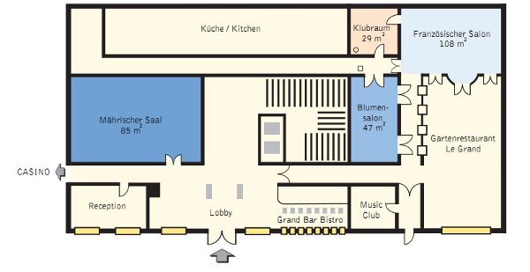
Příloha č. 2 Znak Grandhotelu Brno
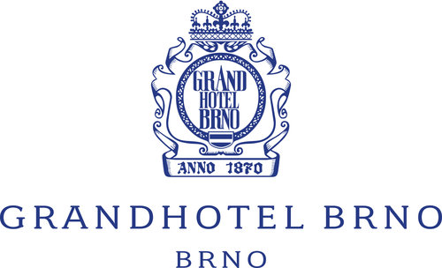
Zdroj: Grandhotel Brno

Příloha č. 3 Pokoje
Junior Suite
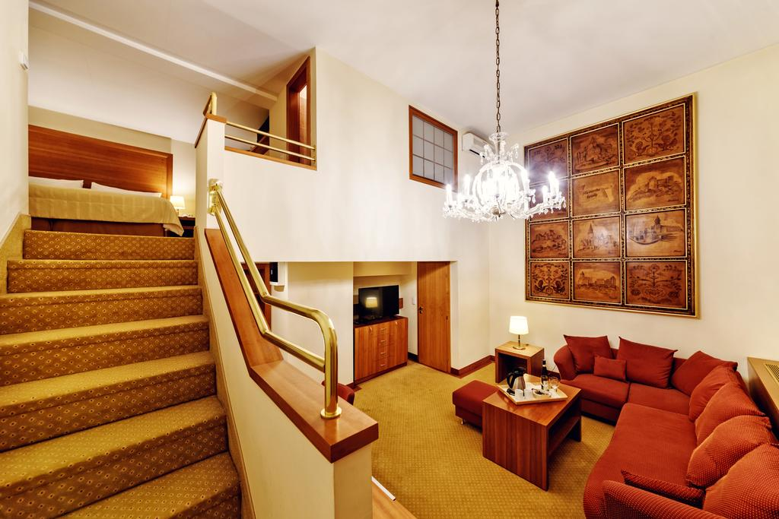
Pokoj typu Standard
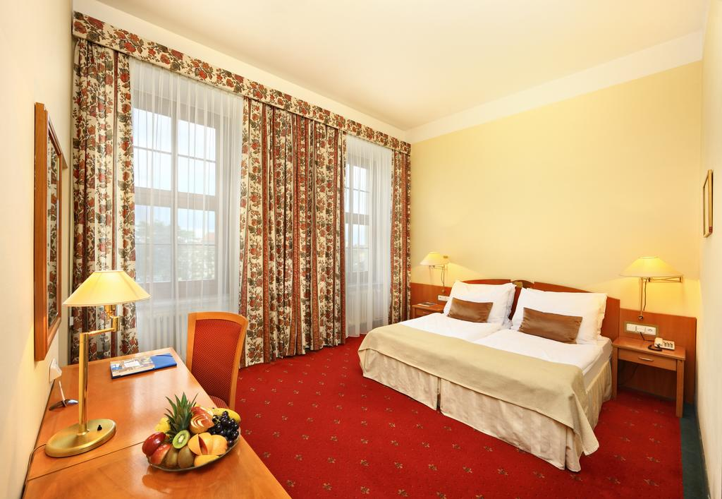

Příloha č. 5 Čajový a kávový servis
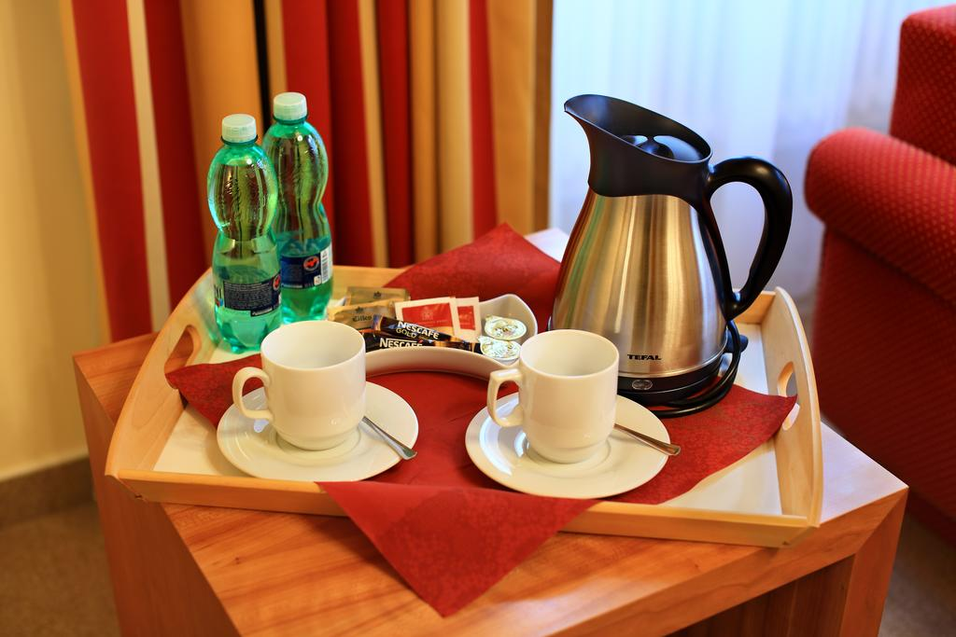
Příloha č. 6 Zahradní restaurace Le Grand
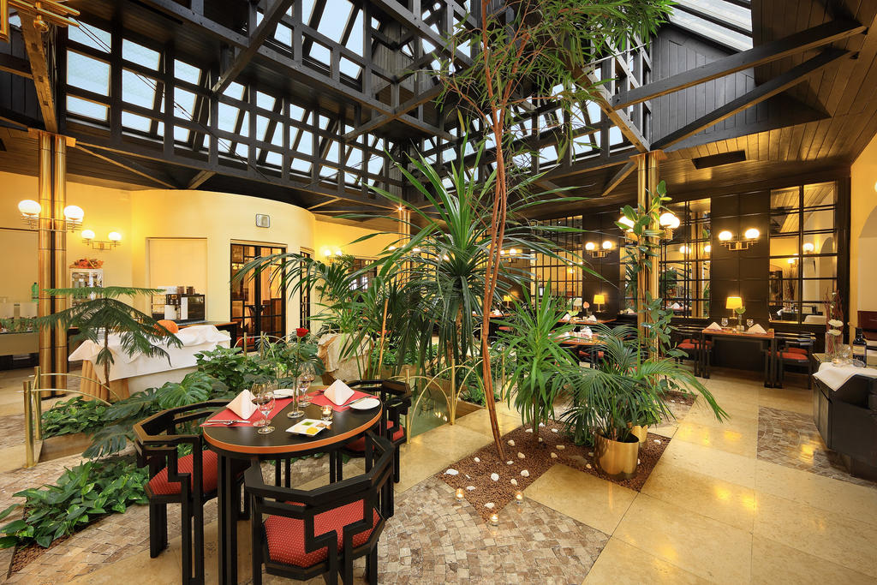

Příloha č. 7 Konferenční sály
Květinový salonek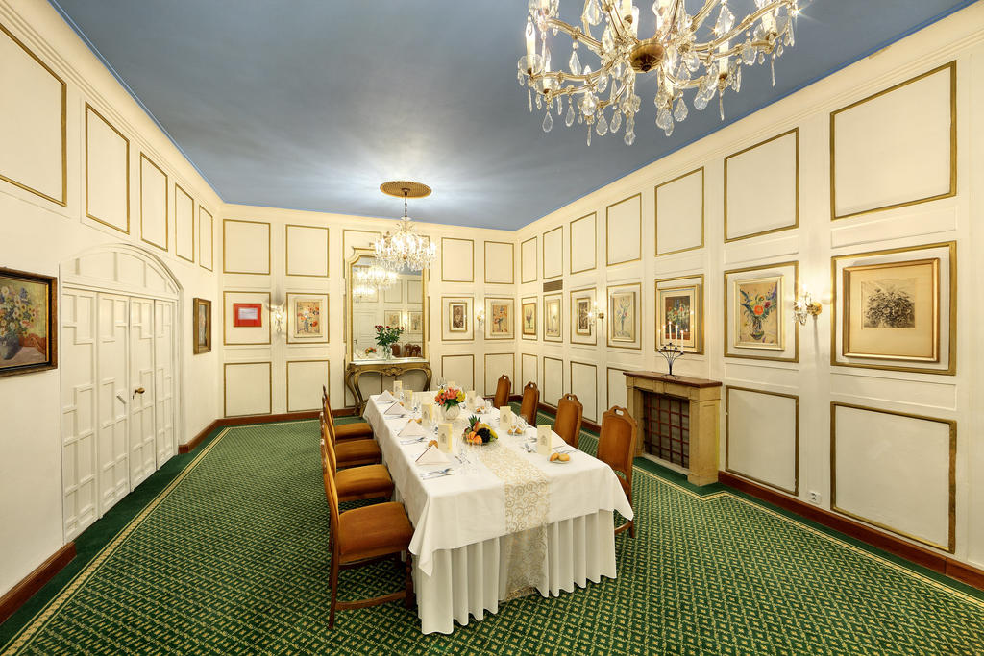
Klubovna
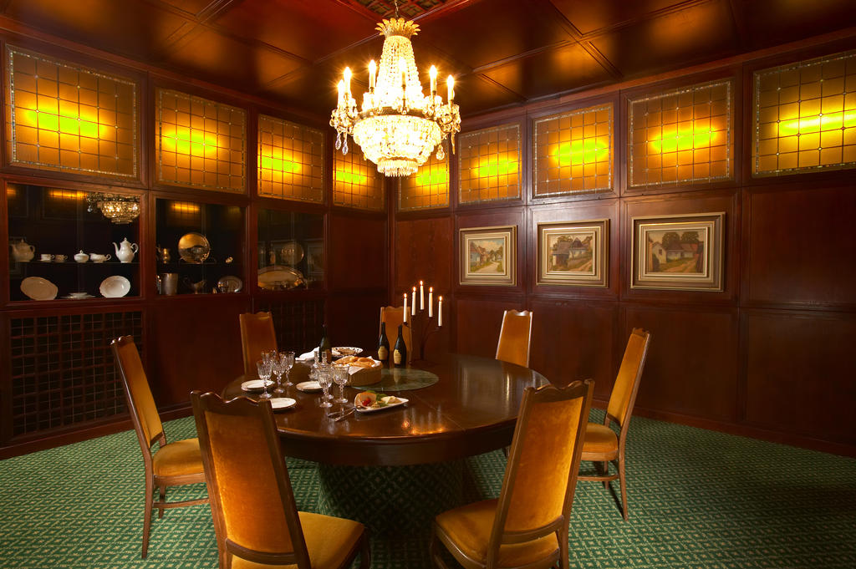

Moravský sál
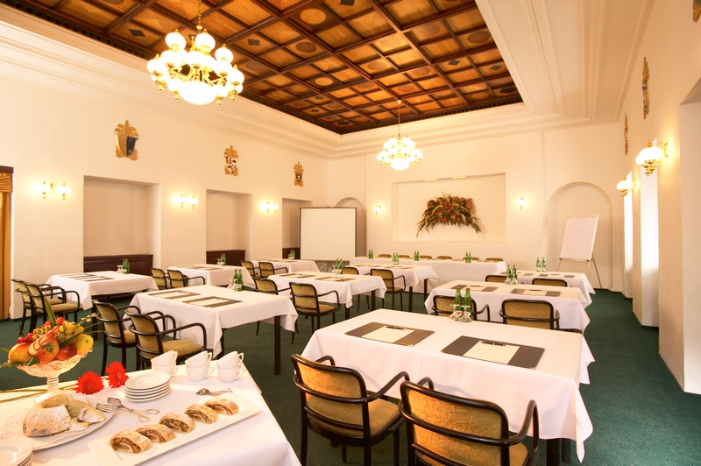
Francouzský sál
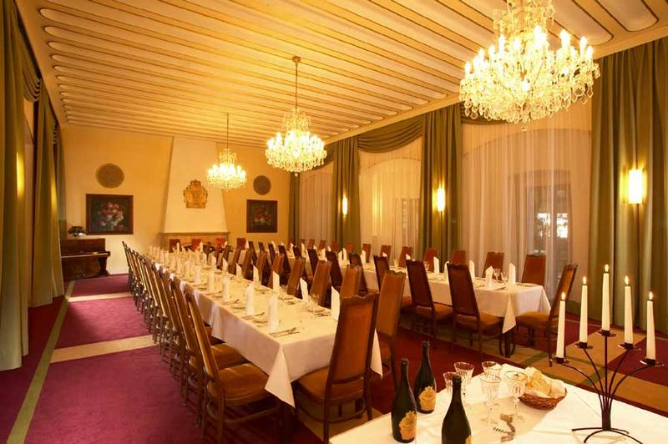
Zdroj: Grandhotel
Příloha č. 6 Prospekt Grandhotelu
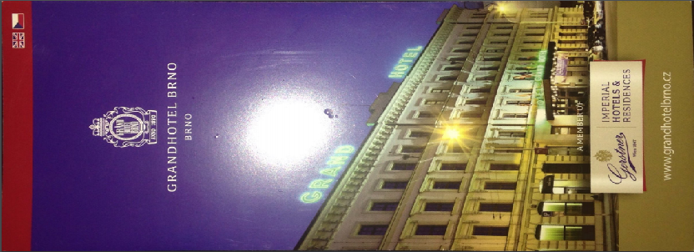
Zdroj: Vlastní fotografie

Příloha č. 7 Nová zákaznická karta
Zdroj: Vlastní fotografie

Příloha č. 8 Vzor dotazníku v ČJ

PORTER, M. E. Konkurenční strategie. 1. vyd. Praha: Victoria Publishing, 1994. ISBN 80-85605-11-2.
KOTLER, P. et all. 2014. Marketing for hospitality and tourism. 6th ed. Harlow: Pearson Education, ii, ISBN 10: 0-13-338
KOTLER, Philip. Moderní marketing: 14. vydání. Praha: Grada, 2013. ISBN 978-80-247-4150-5. s. 57
NĚMEC, R. Marketingový mix - jeho rozbor, možnosti využití a problémy. Dostupné z: https://robertnemec.com/marketingovy-mix-rozbor/
KOTLER, P. Marketing management: analýza, plánování, využití a kontrola. Praha: Grada, 1998. ISBN 80-7169-600-5, s. 32
BOUČKOVÁ, J. Základy marketingu. 3., nezměn. vyd. Praha: Oeconomica, 2007. ISBN 978-80-245-1169-6, s.101
KOTLER, P. Moderní marketing: 4. evropské vydání. Praha: Grada, 2007. ISBN 978-80-247-1545-2, s. 615
VAŠTÍKOVÁ, M. Marketing služeb: efektivně a moderně. 2., aktualiz. a rozš. vyd. Praha: Grada, 2014. Manažer. ISBN 978-80-247-5037-8, s. 16
VAŠTÍKOVÁ, Miroslava. Marketing služeb: efektivně a moderně. 2., aktualiz. a rozš. vyd. Praha: Grada, 2014. Manažer. ISBN 978-80-247-5037-8. s. 16
VAŠTÍKOVÁ, M. Marketing služeb: efektivně a moderně. 2., aktualiz. a rozš. vyd. Praha: Grada, 2014. Manažer. ISBN 978-80-247-5037-8. s.16
VAŠTÍKOVÁ, M. Marketing služeb: efektivně a moderně. 2., aktualiz. a rozš. vyd. Praha: Grada, 2014. Manažer. ISBN 978-80-247-5037-8. s. 17
JANEČKOVÁ, L. Marketing služeb. Praha: Grada,, 2000. Manažer. ISBN 8071699950.
KOTLER, P. Moderní marketing: 4. evropské vydání. Praha: Grada, 2007. ISBN 978-80-247-1545-2, s. 689
SVĚTLÍK, J. Marketing - cesta k trhu. Plzeň: Vydavatelství a nakladatelství Aleš Čeněk. ISBN 80-86898-48-2. s. 130
VAŠTÍKOVÁ, Miroslava. Marketing služeb: efektivně a moderně. 2., aktualiz. a rozš. vyd. Praha: Grada, 2014. Manažer. ISBN 978-80-247-5037-8. s.95
KOTLER, Philip. Moderní marketing: 4. evropské vydání. Praha: Grada, 2007. ISBN 978-80-247-1545-2, s. 615
Marketingový mix - Cena. Dostupné z: http://www.marketing-mix.cz/marketing-mix/158-marketingovy-mix-cena-a.html
ŠVARCOVÁ, J. Ekonomie: stručný přehled: teorie a praxe aktuálně a v souvislostech: učebnice: [2012/2013]. Zlín: CEED, 2012. ISBN 978-80-87301-16-6. SVĚTLÍK, J. Marketing: Cesta k trhu. Zlín: Ekka, 1992. 256 s. ISBN 80-900015-8-0
JAKUBÍKOVÁ, D. Strategický marketing. Praha: Grada, 2008. ISBN 978-80-247-2690-8.
KOTLER, P. Moderní marketing: 14. vydání. Praha: Grada, 2013.ISBN 978-80-247-4150-5. s 816
KOTLER, P. Moderní marketing: 4. evropské vydání. Praha: Grada, 2007. ISBN 078-80-247-1545-2. s. 855
KOTLER, P. Moderní marketing: 4. evropské vydání. Praha: Grada, 2007. ISBN 978-80-247-1545-2. s. 955
BOUČKOVÁ, J. Marketing. Praha: C.H. Beck, 2003. Beckovy ekonomické učebnice. ISBN 8071795771. s. 230
ZEMANOVÁ, M. Marketing obchodní firmy. Grada, 2009. Manažer. Marketing. ISBN 978-80-247-2049-4, s. 205
ZEMANOVÁ, M. Marketing obchodní firmy. s. 232
VAŠTÍKOVÁ, M. Marketing služeb – efektivně a moderně. Praha: 2008. ISBN 978-80-247-2721-9. s. 27
JAKUBÍKOVÁ, D. Strategický marketing. Praha: Grada, 2008. ISBN 978-80-247-2690-8. s. 272
VAŠTÍKOVÁ, M. Marketing služeb – efektivně a moderně. Praha: 2008. ISBN 978-80-247-2721-9. s. 187
ĎAĎO, J.; PETROVIČOVÁ, J; KOSTKOVÁ, M. Marketing služeb. Bratislava: EPOS, 2005. ISBN 80-8057-662-9. s. 154
ALTMAN, P.; FILIP, V. Brno: zájezdní hostince a hotely = Brünn : Gasthäuser und Hotels. Brno: Josef Filip, 2012. Bruna Aeterna. ISBN 978-80-905166-0-1. s. 57-60
http://www.grandhotelbrno.cz/cz/accommodation/executive-rooms.html
http://www.grandhotelbrno.cz/cz/groups-meetings/rental-fees/extra-service.html
http://www.grandhotelbrno.cz/cz/groups-meetings/conference-offers/all-day.html
http://www.grandhotelbrno.cz/cz/groups-meetings/conference-offers/half-day.html
http://www.grandhotelbrno.cz/cz/groups-meetings/rental-fees/extra-service.html
Dle pocitu managera podniku
JETSKE van de LOGT, The Impact of Online Travel Agencies. Dostupné z: https://www.theseus.fi/bitstream/handle/10024/125402/The%20Impact%20of%20Online%20Travel%20Agencies.pdf?sequence=1&isAllowed=y
TELYČKOVÁ, Radka. Meta Search na výsluní aneb jak meta search ovlivňují hotelovou online distribuci. Dostupné z: http://pomahamehotelierum.cz/meta-search-stranky-vyhledavana-tripadvisor-kayak-trivago
Metasearch Engines and OTAs: What’s the Difference?. Dostupné z: https://www.littlehotelier.com/r/distribution/metasearch-engines-otas-whats-difference/
PETRŮNČÍKOVÁ, D. Globální distribuční systém. Dostupné z: http://www.hotely-hotelum.cz/globalni-distribucni-system/
http://www.luxurybrno.cz/o-nas/
https://ekonomika.idnes.cz/airbnb-rust-v-cesku-0om-/ekonomika.aspx?c=A151206_172024_ekonomika_rny
Český statistický úřad. Dostupné z: https://www.czso.cz/csu/xb/1-xb
https://www.vybaveni-hotelu.cz/cs/144-servirovaci-sety
Na základě informací personálu recepce
2016 Nielsen Social Media Report. Dostupné z: http://www.nielsen.com/content/dam/corporate/us/en/reports-downloads/2017-reports/2016-nielsen-social-media-report.pdf GOODWIN, Dany. 10 mind-blowing starts about social media usage. In: searcheingenejournal.com. [online] 17.1.2017 [cit. 3.4.2018]. Dostupné z: https://www.searchenginejournal.com/social-media-usage-2017/183880/#readfull

